国泰新点软件股份有限公司
地址：江苏张家港市经济开发区(http://www.epint.com.cn)
系统操作问题咨询电话：4009280000

建设工程
招标代理操作手册

目录
一、 公共模块概述 5
1.1、登录交易平台 5
1.2、最新消息 6
1.3、菜单快捷方式 7
1.4、开标提醒 7
1.5、本月新增 8
二、 系统前期准备 8
2.1、驱动安装说明 8
2.1.1、安装驱动程序 8
2.1.2、安装IC卡读卡驱动 12
2.2、证书工具 12
2.2.1、修改口令 12
2.3、检测工具 13
2.3.1、启动检测工具 13
2.3.2、系统检测 14
2.3.3、控件检测 15
2.3.4、证书检测 16
2.3.5、签章检测 17
2.4、浏览器配置 18
2.4.1、Internet选项 18
2.4.2、关闭拦截工具 22
三、 招标代理业务申报系统 22
3.1、基本流程图 22
3.2、招标方案 23
3.2.1、项目注册 23
3.2.2、招标项目 26
3.2.3、招标委托合同 30
3.2.4、招标项目计划 35
3.2.5、工作台 39
3.3、投标邀请 41
3.3.1、招标公告 41
3.3.1.1、资审方式（资格预审） 45
3.3.1.2、资审方式（资格后审） 47
3.3.2、变更公告 47
3.3.3、投标邀请书（邀请） 49
3.3.4、填写投标信息 58
3.4、资格预审 61
3.4.1、资审场地预约 61
3.4.2、资格预审文件 63
3.4.3、提问回复 66
3.4.4、资审文件澄清和修改 67
3.4.5、组建资审委员会 70
3.4.6、资格预审申请结果 75
3.4.7、资格预审结果通知书 78
3.5、发标 79
3.5.1、开评标场地预约 79
3.5.2、招标文件 82
3.5.3、图纸领取登记 85
3.5.4、提问回复 87
3.5.5、答疑澄清文件 88
3.5.6、踏勘现场 91
3.5.7、控制价文件 94
3.5.8、招标人评委 97
3.5.9、组建评标委员会 101
3.6、开标评标 108
3.6.1、开标情况 108
3.6.2、评标情况 112
3.6.3、招标异常 116
3.7、定标 119
3.7.1、中标候选人公示 119
3.7.2、中标结果公告 123
3.7.3、中标通知书 128
3.7.4、电子档案 132
3.7.5、履约情况 135
3.8、特殊情况 138
3.8.1、开评标异常报告 138
3.8.2、异议回复 141
3.8.3、投诉 142
3.9、直接发包 144
3.9.1、交易结果（直接发包） 144
3.9.2、合同（直接发包） 146
3.10、 费用管理 149
3.10.1、银行账号管理 149
3.10.2、费用管理 150
3.10.2.1、资格预审文件费用 151
3.10.2.2、招标文件费用 153
3.10.2.3、投标保证金及其利息 155
3.10.2.4、履约保证金 156
3.10.2.5、招标代理服务费 158
3.10.2.6、评标专家咨询费 160
3.10.3、图纸押金 162
3.11、 辅助管理 164
3.11.1、文件下载领取查看 164
3.11.1.1、资审文件下载领取查看 164
3.11.1.2、资审澄清下载领取查看 165
3.11.1.3、招标文件下载领取查看 167
3.11.1.4、澄清文件下载领取查看 168
3.11.1.5、招标控制价文件下载领取查看 169

修订记录
版本 | 修改日期 | 修改内容 | 修改人 | 备注
7.1.12.1

公共模块概述

登录交易平台
前提条件：
1、招标代理已经开通了账号,获得了有效的CA证书，并且已经在中心激活了。
2、招标代理完成了信息的录入，并且住建局已经审核通过。
操作步骤：
1、打开绵阳电子招投标交易平台—交易主体，如下图：
2、输入用户名和密码，点击“登录”。（如果有CA证书，则插入CA证书点击证书登录）。
3、成功登录后，可以进入投标交易平台，如下图：
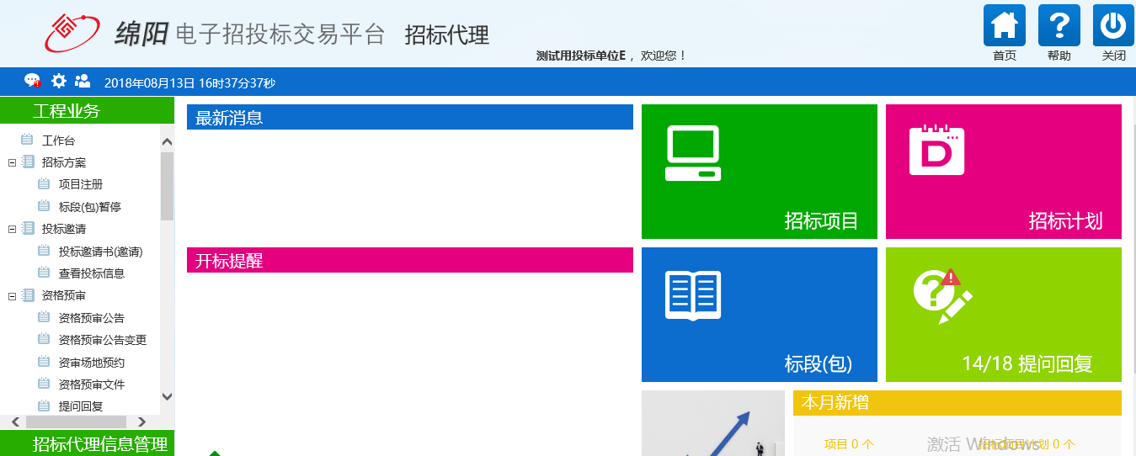

最新消息
“最新消息”功能，如中标通知书、异议通知、招标结果通知书等消息推送到此栏目查看具体内容，如下图：
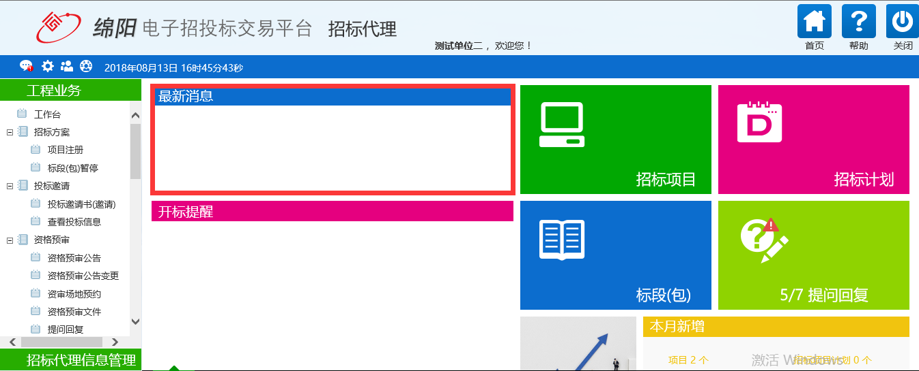

菜单快捷方式
功能说明：
1、会员可以点击菜单快捷方式图标进入相应页面，如下图：
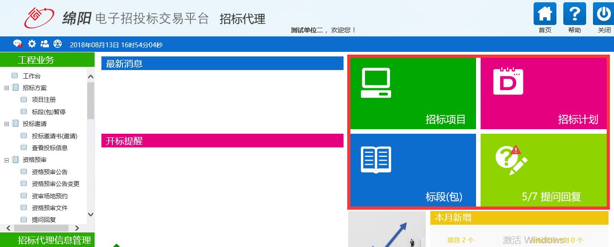

开标提醒
功能说明：
1、招标代理在首页面可以看到今日开标的标段信息，也可以点击相应标段，查看开标信息，如下图：
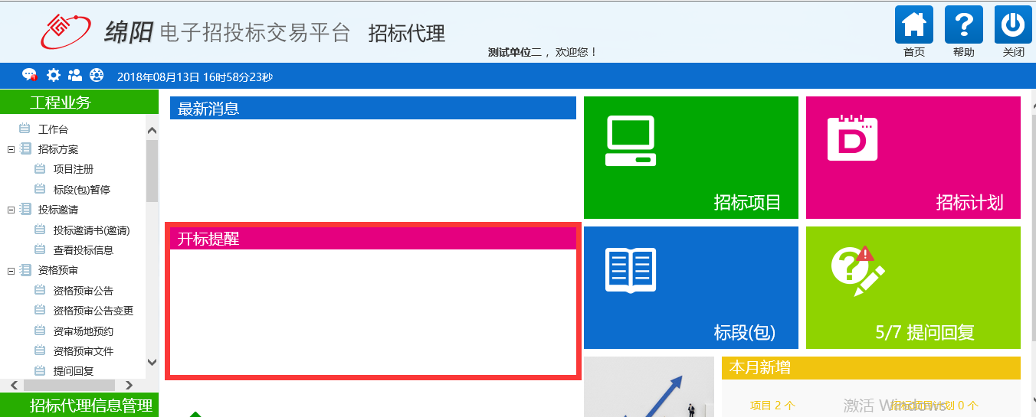

本月新增
功能说明：是招标代理对本月参加招标项目及标段数据的数量统计，如下图：
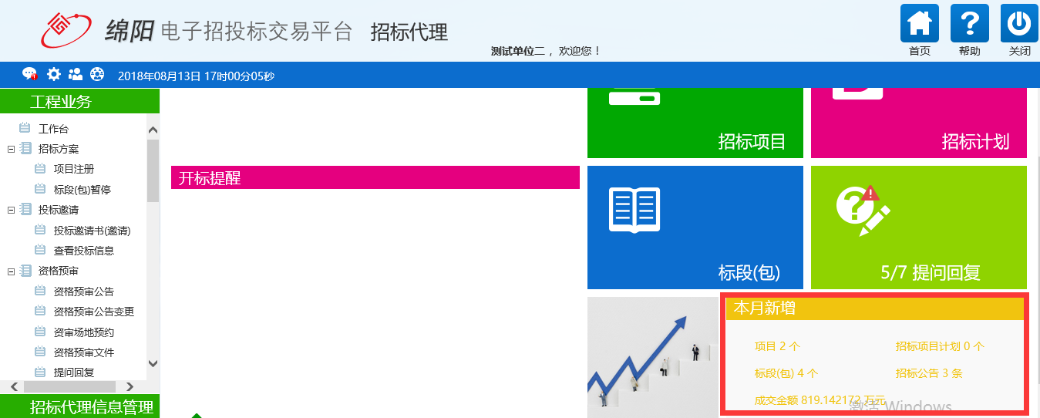

系统前期准备

驱动安装说明

驱动下载
点击登录首页的驱动下载按钮，根据弹出的下载提示框选择运行（直接安装）或另存到本地计算机的文件夹（稍后安装），如下图：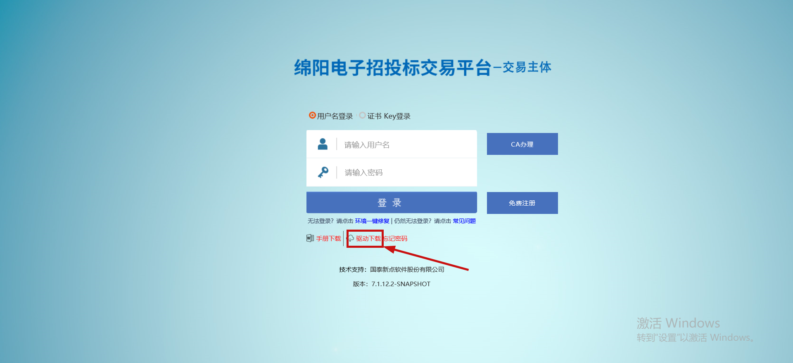

驱动安装
1、双击安装程序，进入安装页面，如下图：
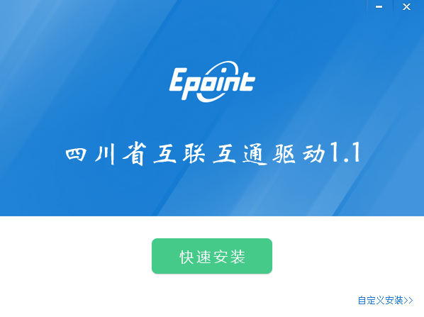
2、点击快速安装，进入自动安装界面，如下图：
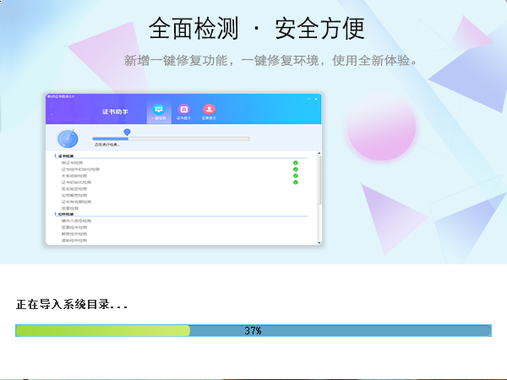
3、等待驱动安装程序自动安装完成，点击完成，安装完毕，如下图：
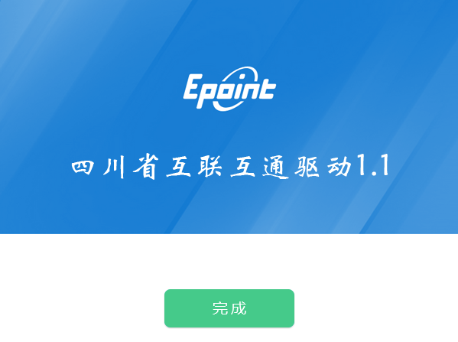
4、安装完成后自动弹出检测工具的检测界面，可以插入CA锁检测驱动环境是否有问题，如无需检测则直接关闭，如下图：
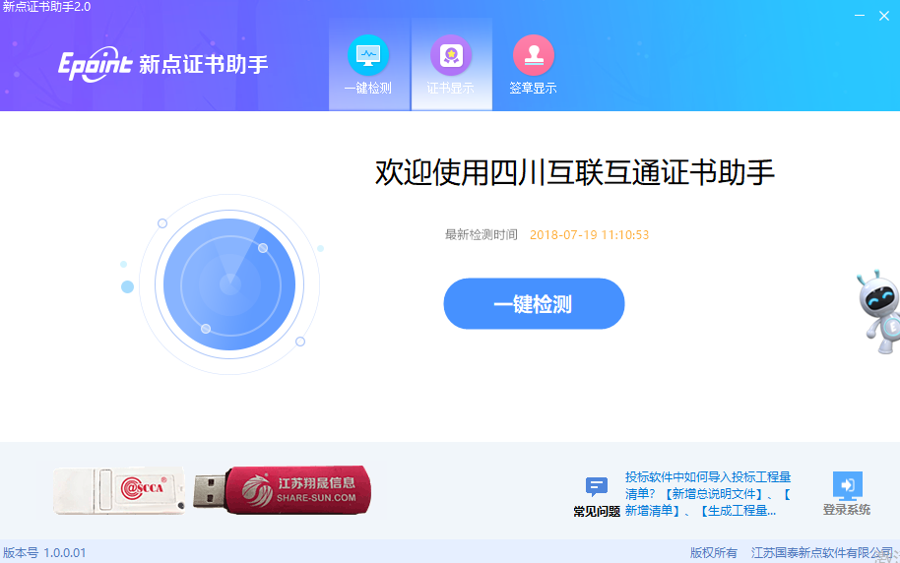

浏览器配置

Internet选项
为了让系统插件能够正常工作，请按照以下步骤进行浏览器的配置。
1、打开浏览器，在“工具”菜单→“Internet选项”，如下图：
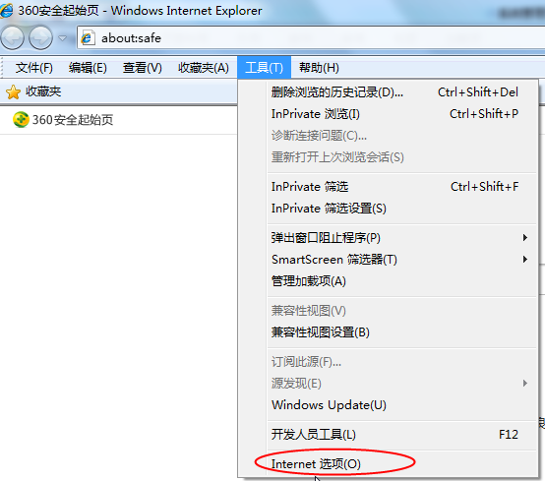
2、弹出对话框之后，请选择“安全”选项卡，具体的界面，如下图：
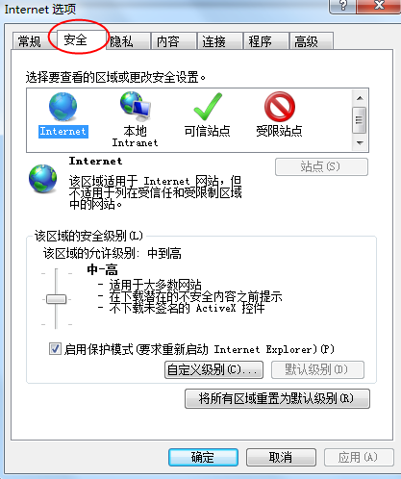
3、点击绿色的“受信任的站点”的图片，如下图：
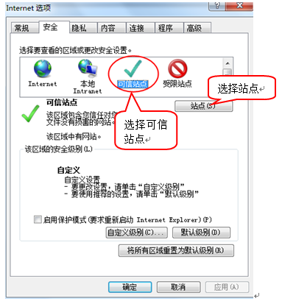
4、点击“站点”按钮，出现如下对话框，如下图：
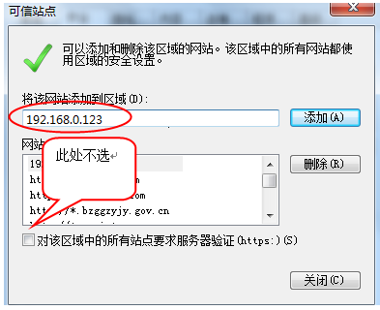
输入系统服务器的IP地址，格式例如：192.168.0.123，然后点击“添加”按钮完成添加，再按“关闭”按钮退出。
5、设置自定义安全级别，开放Activex的访问权限，如下图：
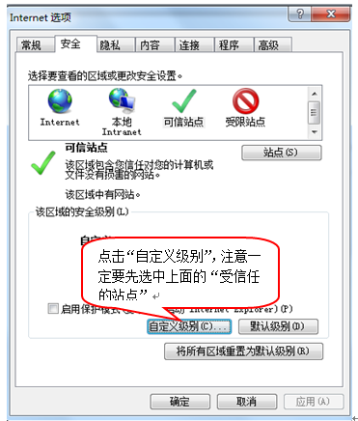
会出现一个窗口，把其中的Activex控件和插件的设置全部改为启用，如下图：
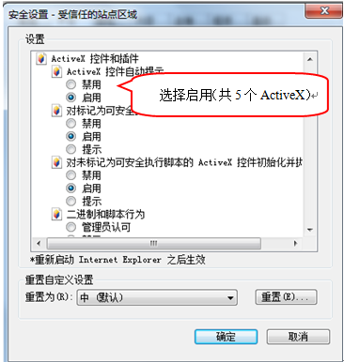
文件下载设置，开放文件下载的权限：设置为启用，如下图：
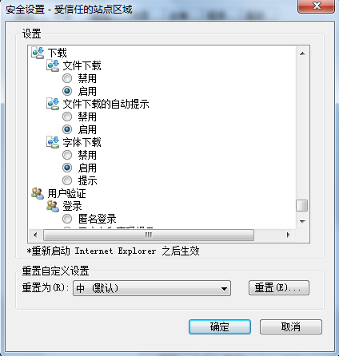

关闭拦截工具
上述操作完成后，如果系统中某些功能仍不能使用，请将拦截工具关闭再试用。比如在windows工具栏中关闭弹出窗口阻止程序的操作，如下图：
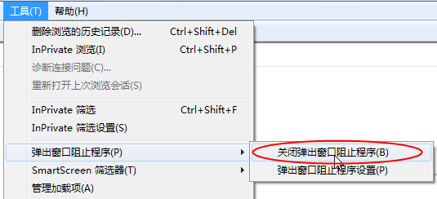

招标代理业务申报系统

招标方案

新建项目
基本功能：注册新项目，并划分标段。
操作步骤：
1、登录招标代理，点击“工程业务－招标方案－项目注册”菜单，进入项目列表页面。如下图：
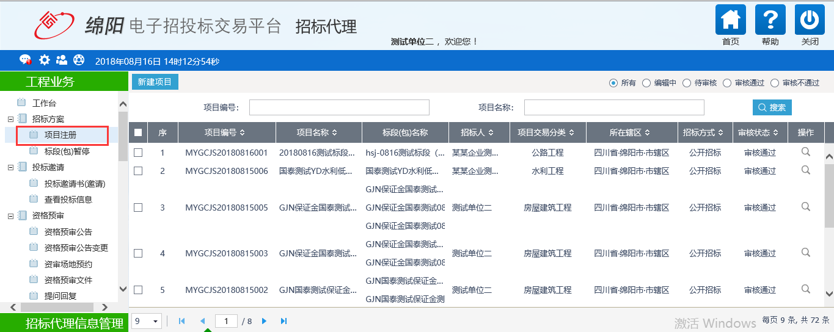
2、点击“新建项目”按钮，进入“新建项目信息”页面。如下图：
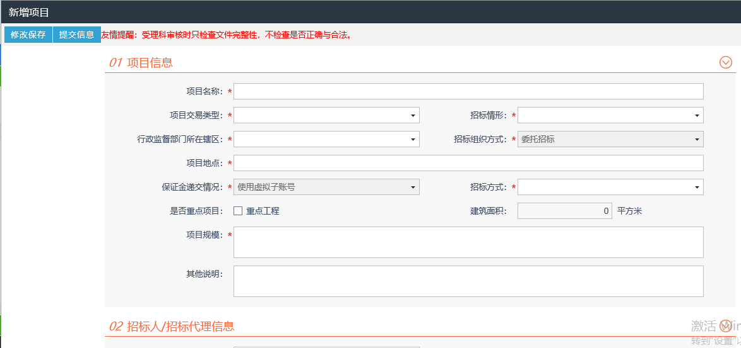
填写页面上的信息。
注：
①‘项目信息’
依次填入项目名称等基本信息，如果“项目交易类型”中选择了“房屋建筑工程”，则页面上的“建筑面积”必须填写；选择其余类别，“建筑面积”不允许填写。
②‘招标人/招标代理信息’
点击招标人填写框后的信息检索按钮，进入招标人信息选择页面，选择项目的招标人，“统一社会信用代码”、“单位类型”等会自动获取诚信库中的对应信息，招标代理自动获取当前登录的代理账号信息，如下图：
招标人信息同时也可直接进行手动填写，手动填写时，务必确保统一社会信用代码的正确，否则数据无法推送至省网发布。
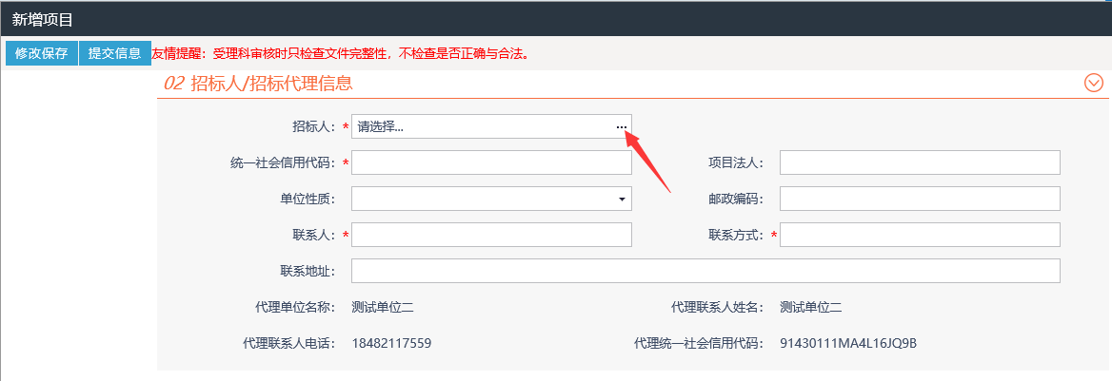
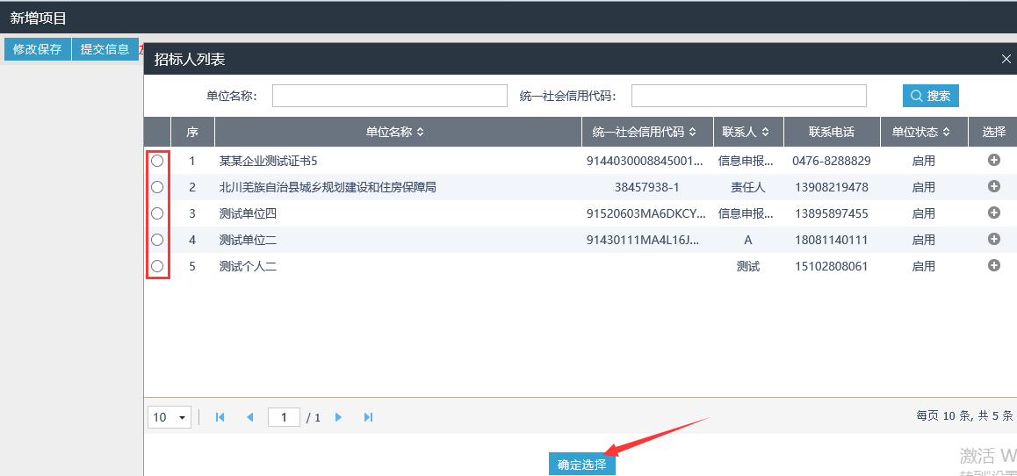
- ‘项目投资组成’
选择对应的资金来源（可以多选），填写具体的项目投资总额（单位：万元），如图：
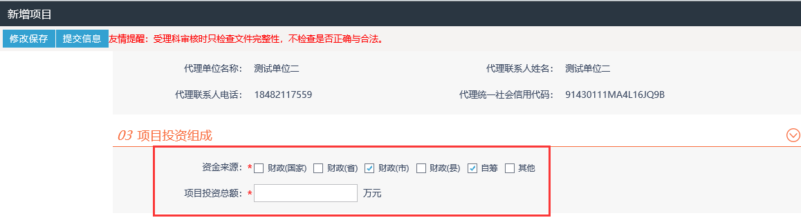
- ‘项目招标主体信息’
在这里可新增招标人（多个招标人联合招标情况），新增招标人及其利害关系人，新增招标代理机构及其利害关系人，如图：
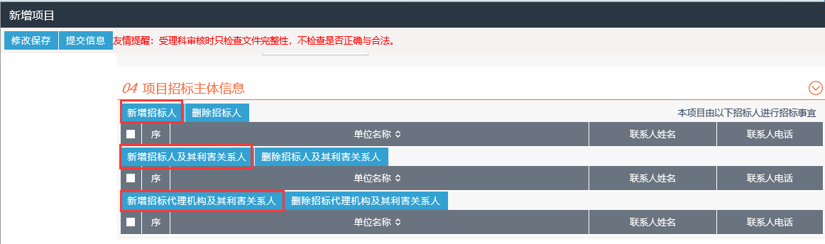
- ‘标段（包）信息’
此处进行标段的划分，点击‘新增标段’按钮进入新增标段（包）信息页面，填写项目标段具体信息，如有多个标段情况可复制已保存好的标段信息，在原先填写好的信息上进行修改，如下图：
重点注意：入账数目为保证金缴纳家数是否达到开标条件。（例：当设置为3时，则要求至少3家投标单位缴纳保证金，否则流标）
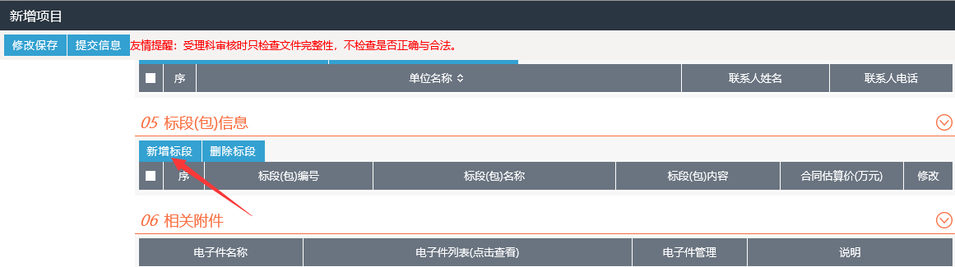
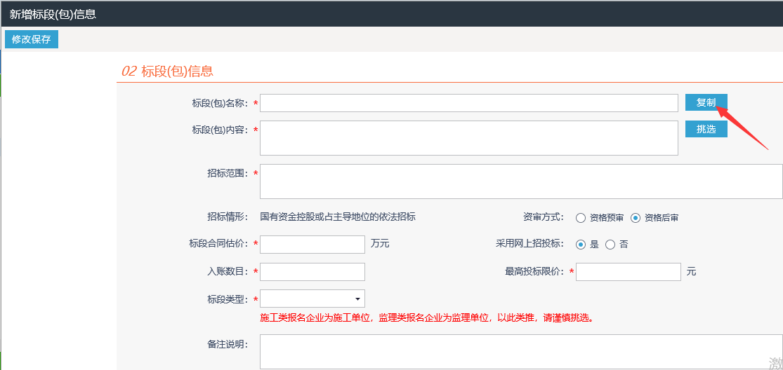
- ‘相关附件’
上传项目备案所需提供的附件，确认所有信息填写无误后，点击‘提交信息’按钮，进入审核流程，如图:
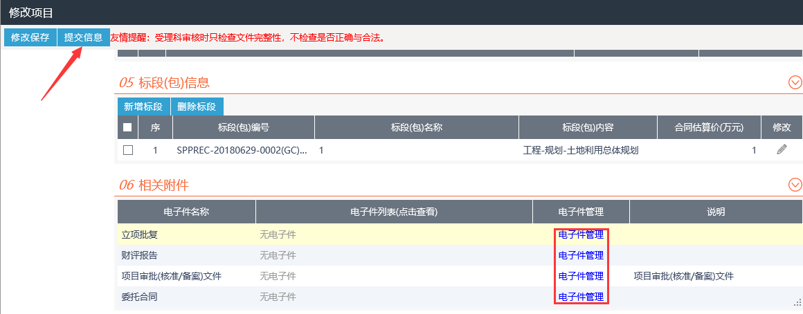

3、项目列表页面上，点击“编辑中”状态中项目的“操作”按钮，可修改该项目信息。如下图：
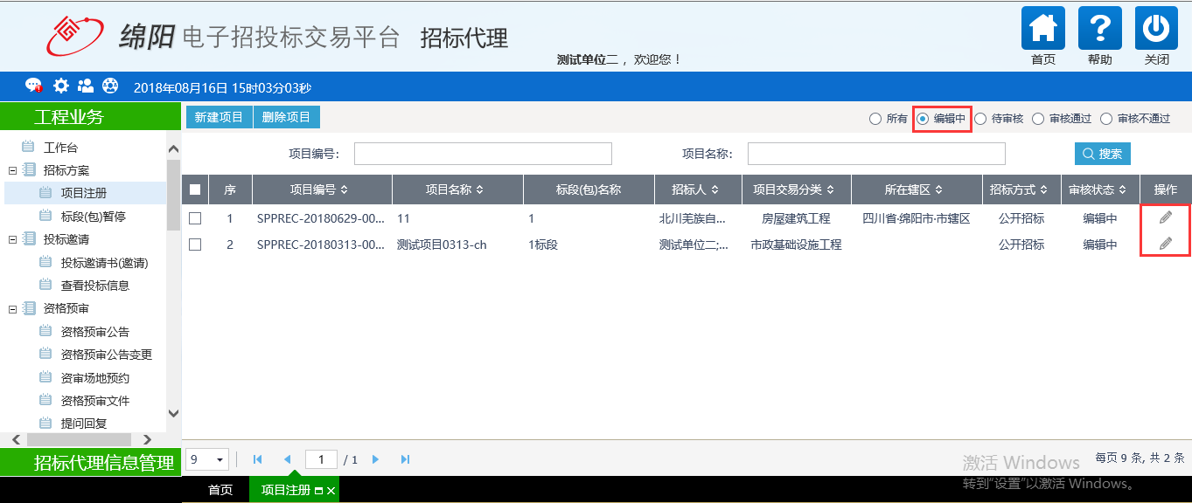
注：只有“编辑中”状态下的项目才允许修改。
5、项目列表页面上，选中要删除的项目，点击“删除项目”按钮，可删除该项目。如下图：
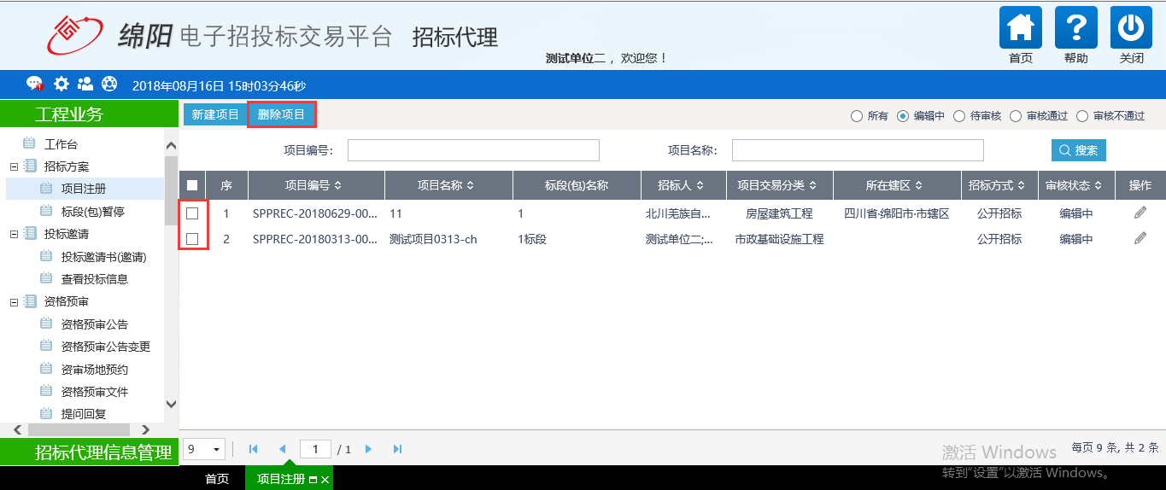
注：只有“编辑中”状态下的项目才允许删除。

标段（包）暂停
前提条件：项目注册已经审核通过。
基本功能：使一个标段的所有业务流程处于暂停状态，不能继续下一步操作
操作步骤：
1、点击“工程业务－招标方案－标段（包）暂停”菜单，进入标段（包）暂停列表页面。如下图：
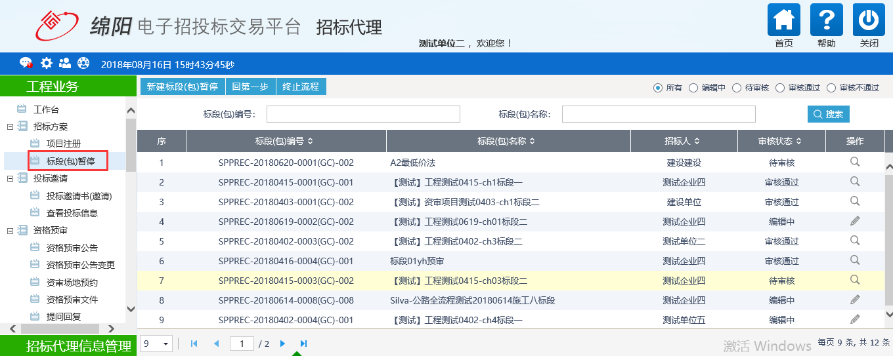
2、点击“新增标段（包）暂停”按钮，进入“挑选标段”页面。如下图：
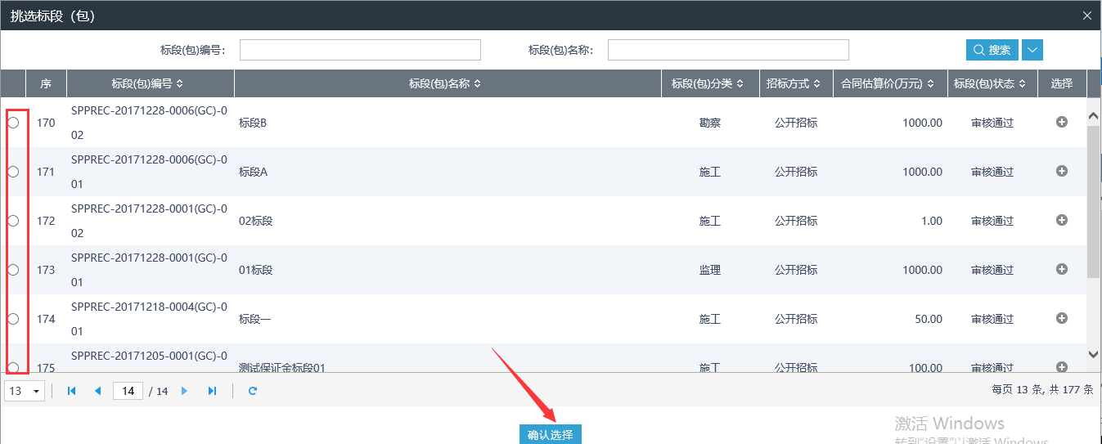
3、选择标段并点击“确定选择”按钮。进入“新增标段（包）暂停”页面。如下图：
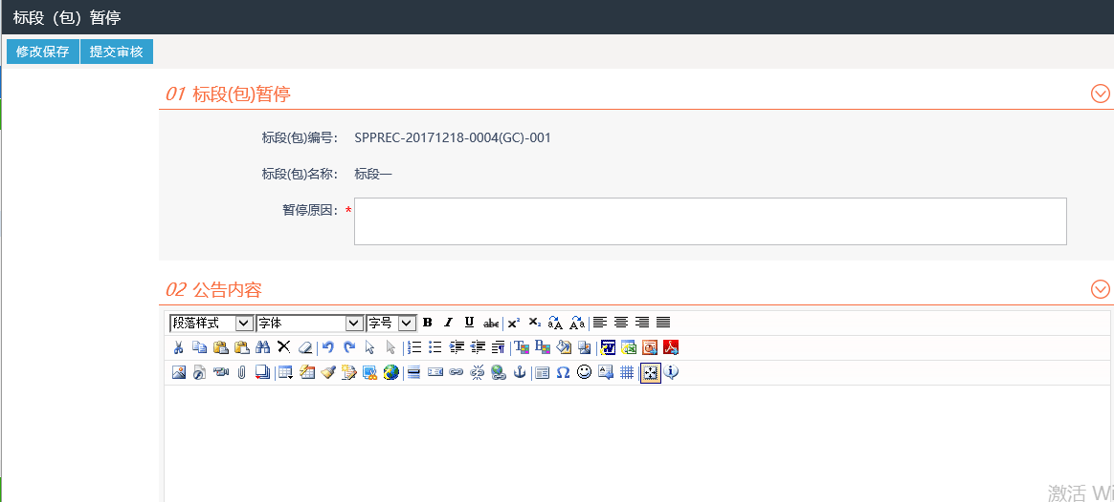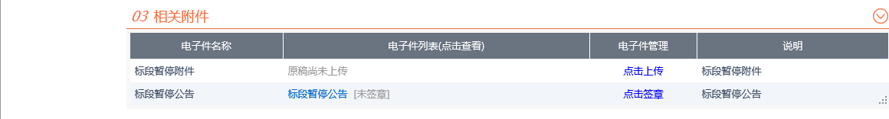
填写详细的暂停原因、暂停公告内容，上传相关的附件后点击‘提交审核’按钮进入审核流程，等待审核完成。

发标

开评标场地预约
基本功能：预约开评标场地、时间。
操作步骤：
1、点击 “工程业务—发标—开评标场地预约”菜单，进入开评标场地预约列表页面，如下图：
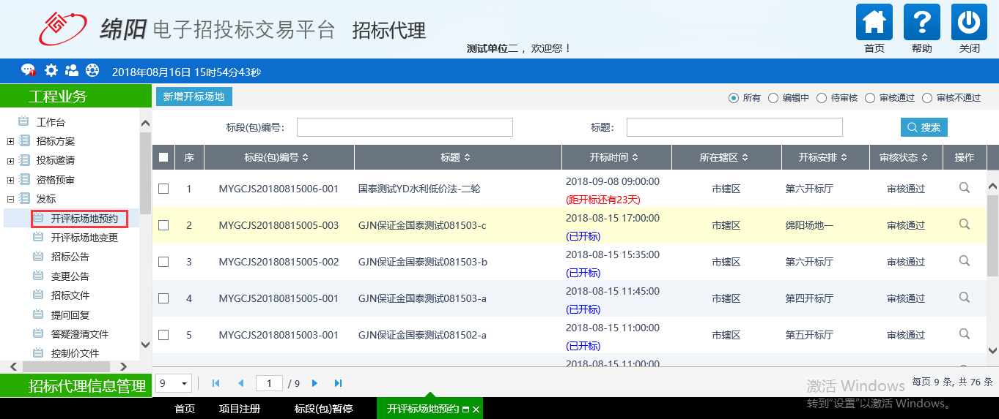
2、点击“新增开标场地”按钮，进入“挑选标段（包）”页面。如下图：
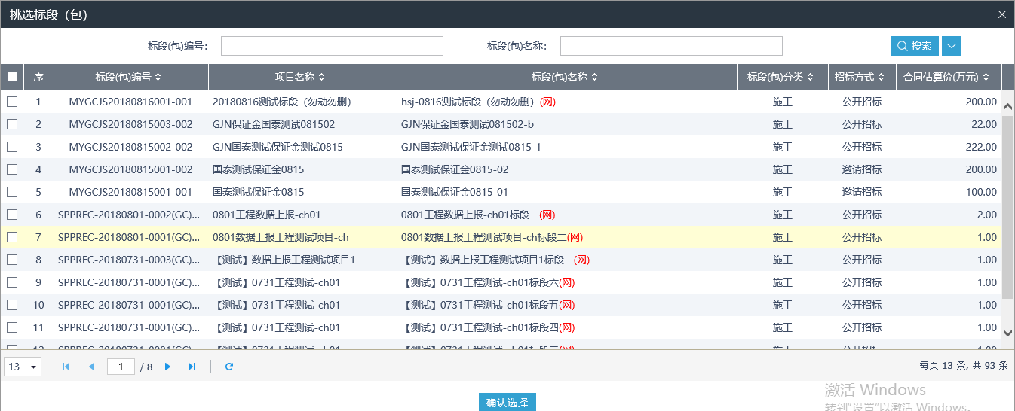
3、选择相应的标段（包），点击“确定选择”按钮，进入“开评标场地预约”页面，选择‘开标时间’、‘保证金截止时间’及‘是否抽签法’，点击‘提交场地审核’按钮提交交易中心审核，如下图：
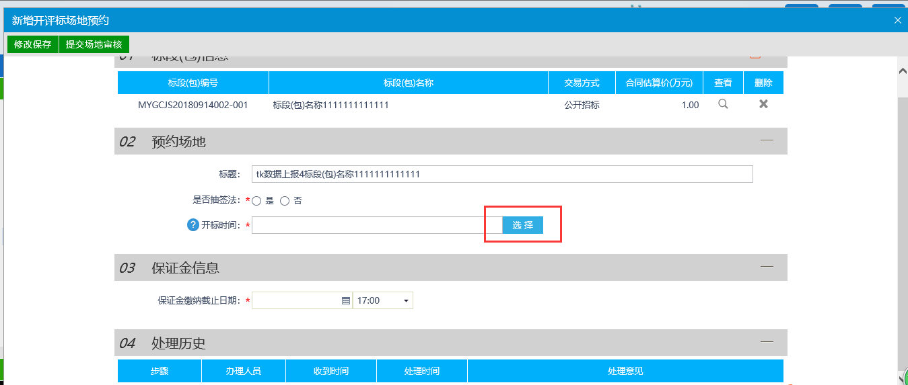
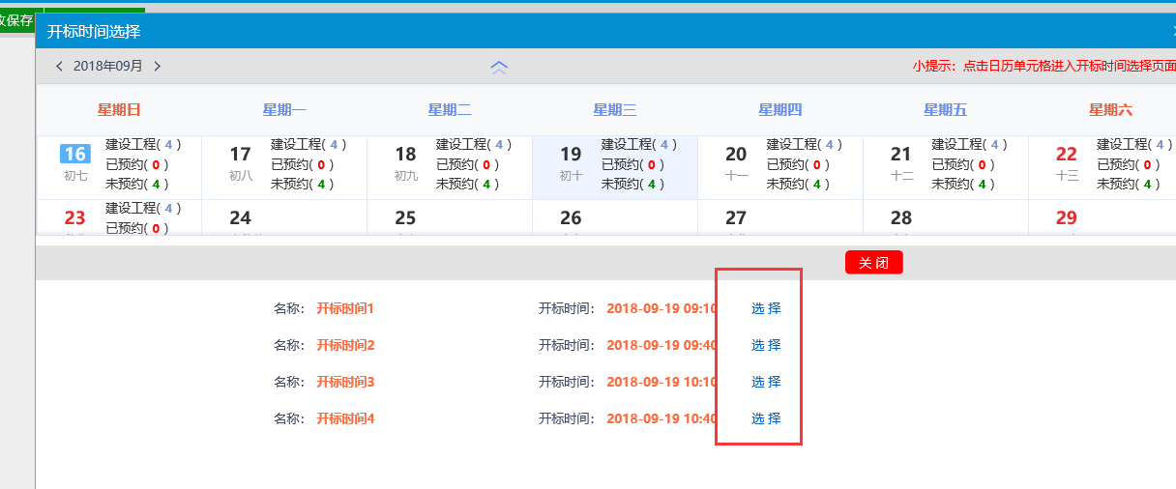
注：开标时间和保证金截止时间一定要选择正确。
4、开评标场地预约列表页面上，点击“编辑中”“审核不通过”状态下开评标场地预约的“操作”按钮，可修改该开评标场地预约信息。如下图：
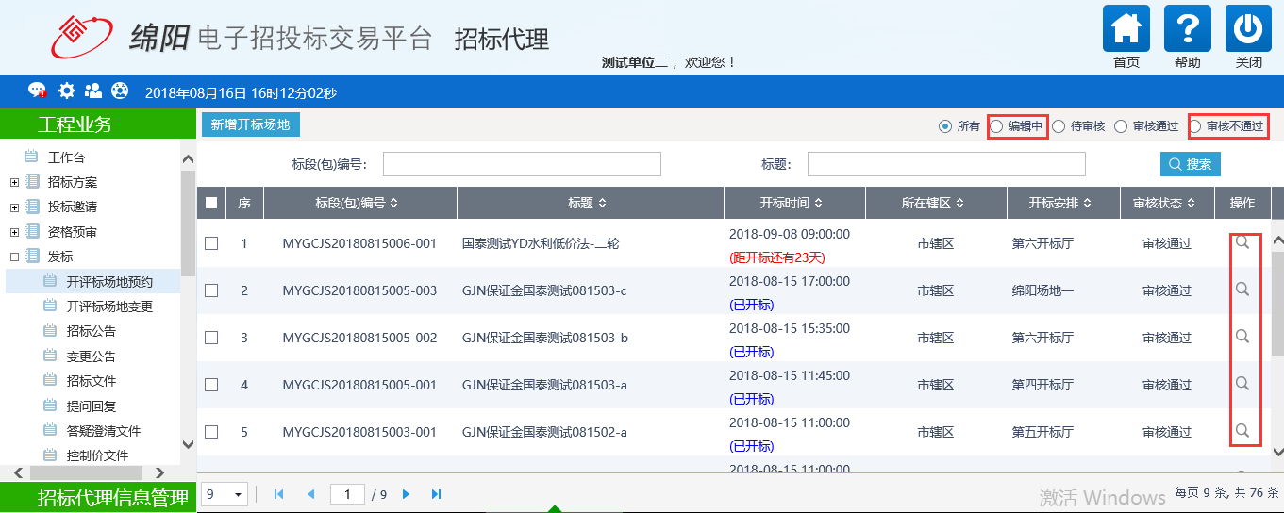
注：
①只有“编辑中”“审核不通过”状态下的开评标场地预约才允许修改。
②修改时，“开标时间”只能延后，不能提前。
5、开评标场地预约列表页面上，“编辑中”状态下，选中要删除的开评标场地预约，点击“删除场地预约”按钮，可删除该开评标场地预约。如下图：
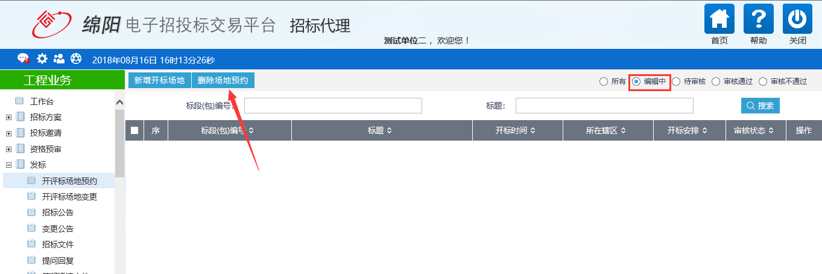
注：只有“编辑中”状态下的开评标场地预约才允许删除。

招标公告
前提条件：招标项目审核通过。
基本功能：编制招标公告。
操作步骤：
1、点击“工程业务－发标－招标公告”菜单，进入招标公告列表页面。如下图：
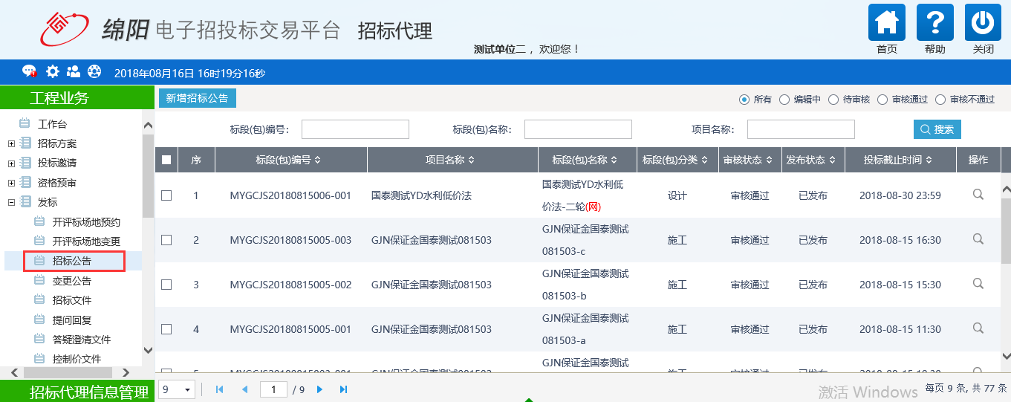
2、点击“新增招标公告”按钮，进入“挑选标段（包）”页面，如下图：
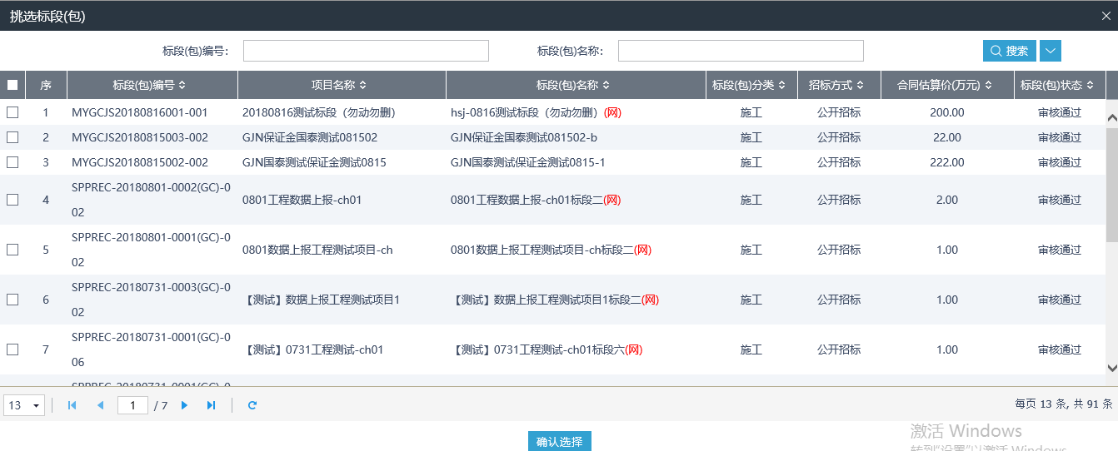
注：只显示招标方式为公开招标的标段（包）。
3、选择标段（包），点击“确定选择”按钮，进入“新增招标公告”页面，填写公告内容完成后，点击‘提交审核’按钮提交交易中心审核，如下图：
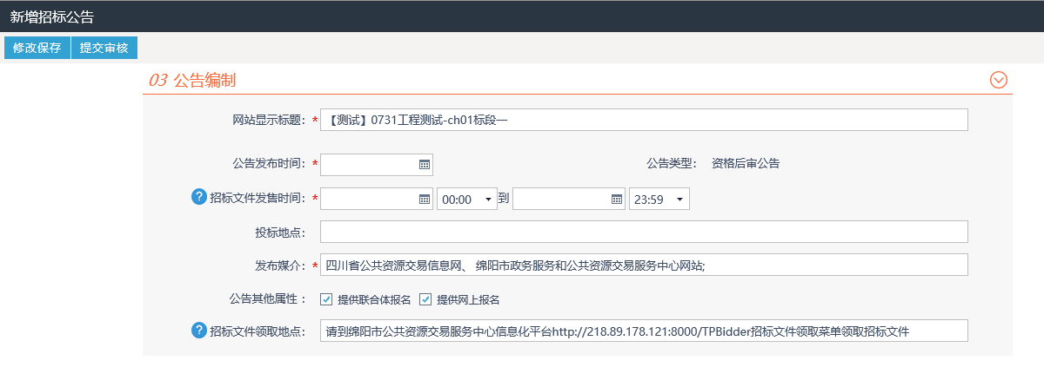
注：‘招标文件发售开始时间’必须晚于‘公告发布时间’。
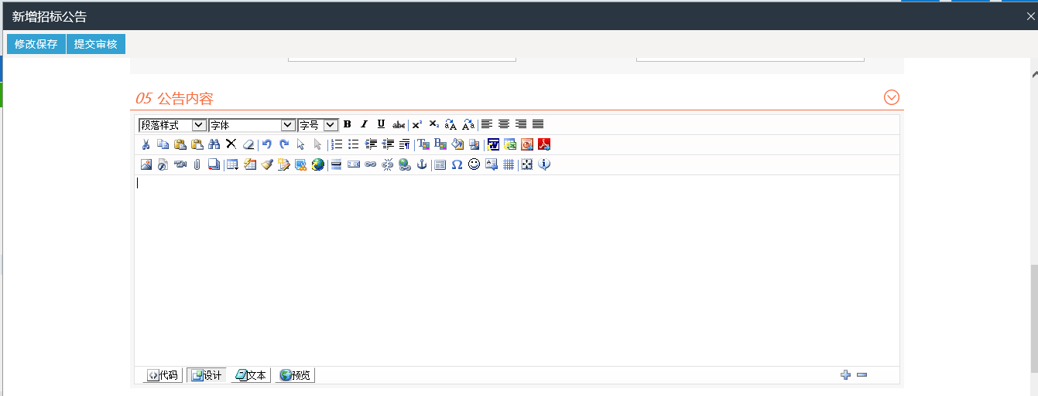
注：公告内容为网站显示的内容，需填写完整。
- 招标公告列表页面上，点击“编辑中”“审核不通过”状态下招标公告的“操作”按钮，可修改该招标公告信息。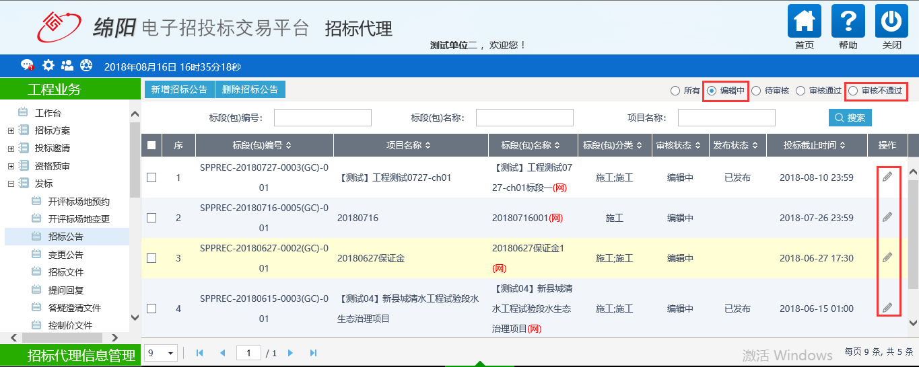
- 招标公告列表页面上，选中要删除的招标公告，点击“删除招标公告”按钮，可删除该招标公告。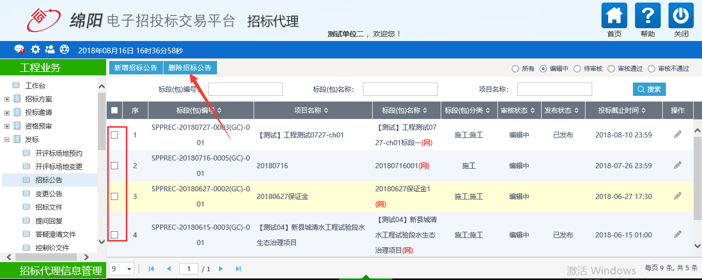
注：只有“编辑中”状态下的招标公告才允许删除。

招标文件
基本功能：编制招标文件备案。
操作步骤：
1、点击“工程业务—发标—招标文件” 菜单，进入招标文件列表页面。如下图：
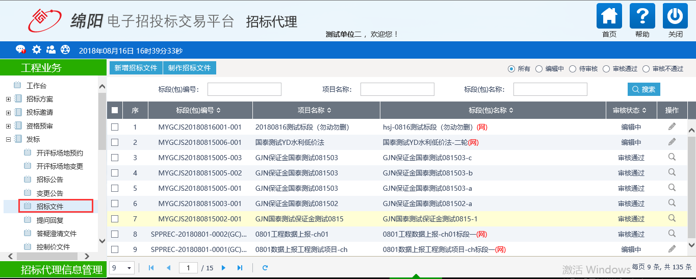
2、点击“制作招标文件”按钮。进入“挑选标段（包）”页面。如下图：
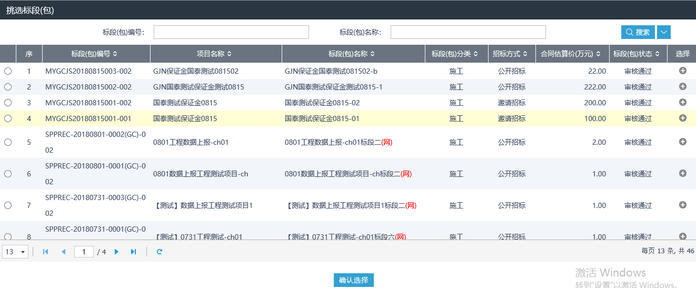
3、选择一个标段（包），点击“确定选择”按钮，进入“选择招标文件模板”页面。如下图：
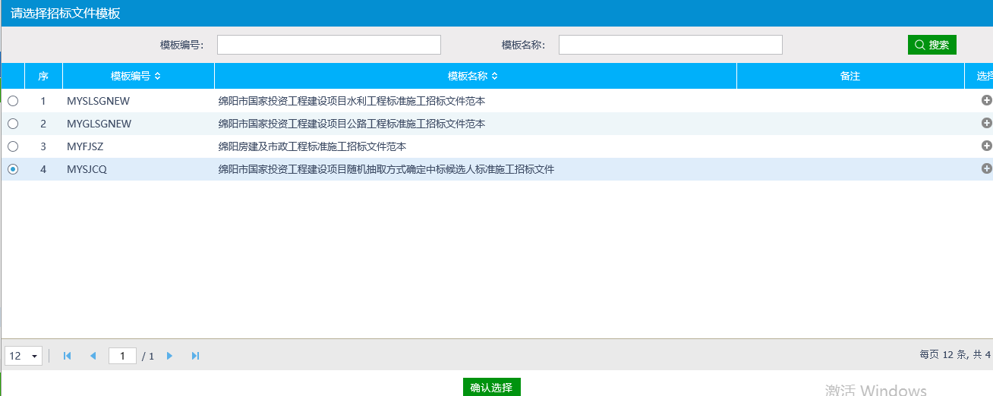
- 选择随机抽取范本模板，点击“确认选择按钮”，进入招标文件制作页面。如下图：
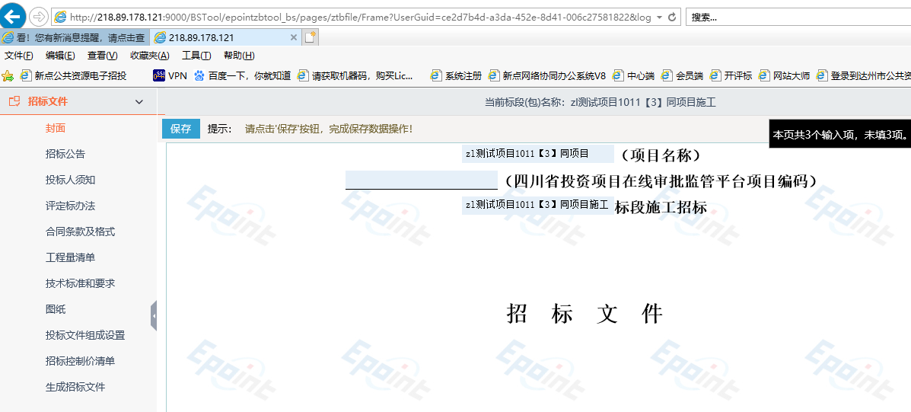
- 根据左侧的招标菜单输入或上传对应的内容，确认无误后，点击“生成招标文件”，按照步骤进行生成。如下图：
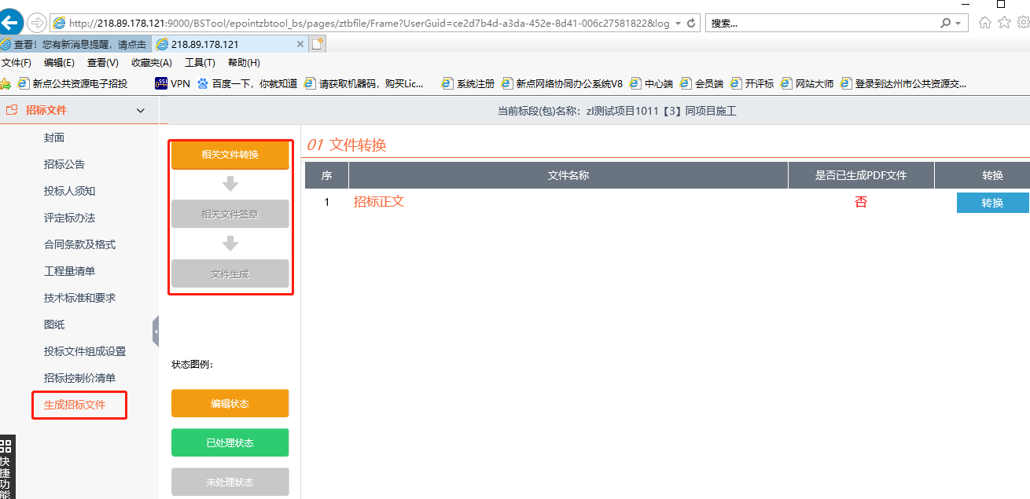
- 生成成功后关闭当前页面，填写相应时间及保证金金额信息，提交至中心或主管部门进行审核。如下图：
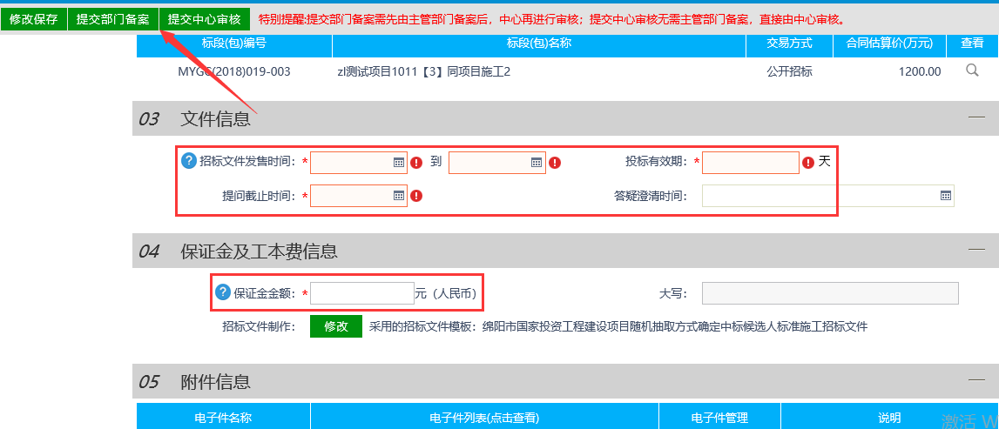
注：
- 投标保证金金额必须填写准确，投标人根据此金额进行保证金的缴纳。
7、招标文件列表页面上，点击“编辑中”“审核不通过”状态下招标文件的“操作”按钮，可修改该招标文件信息。
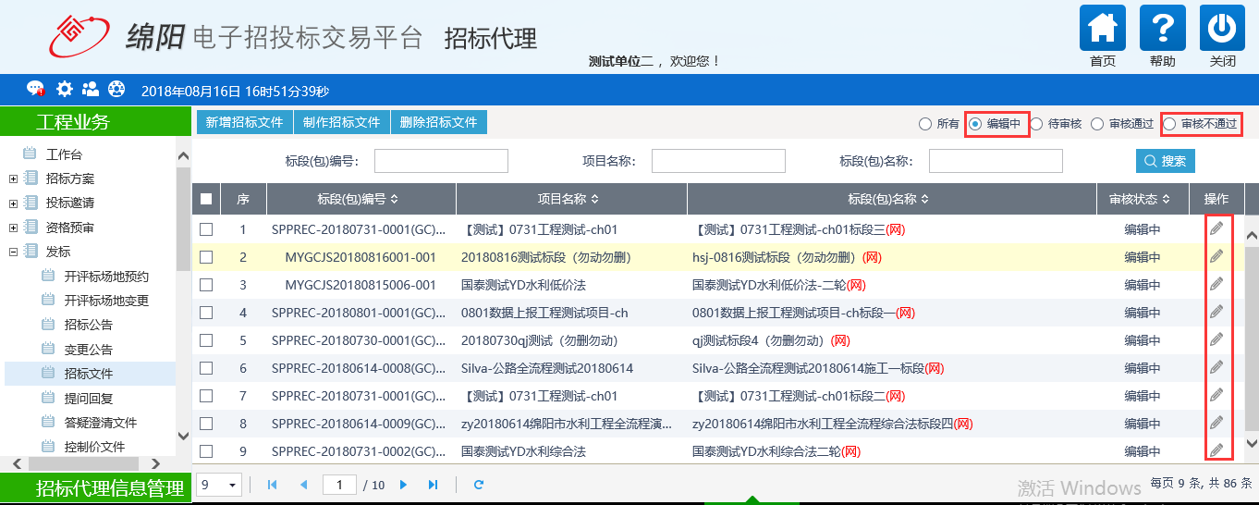
注：只有“编辑中”“审核不通过”状态下的招标文件才允许修改。
8、招标文件列表页面上，选中要删除的招标文件，点击“删除招标文件”按钮，可删除该招标文件。
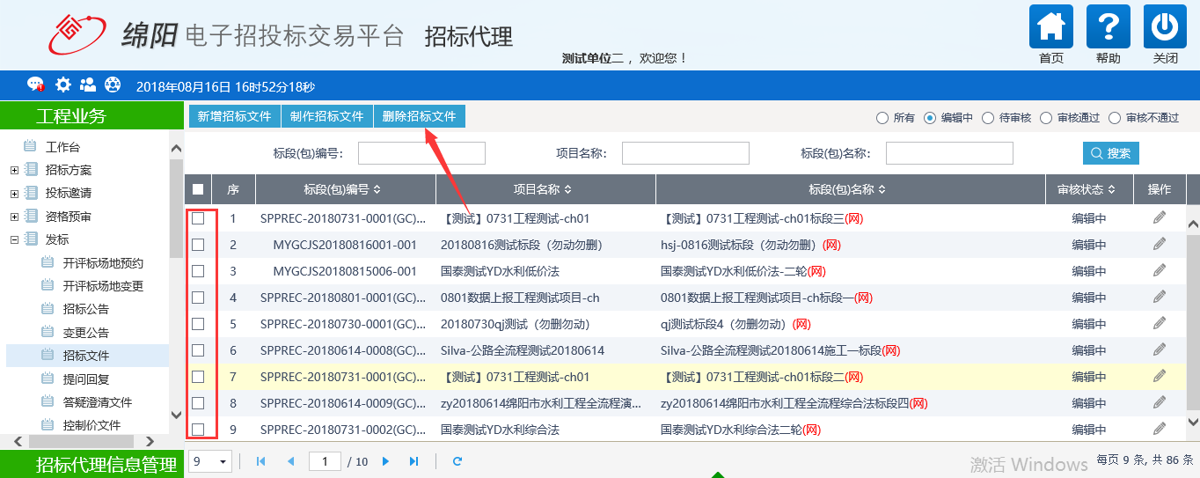
注：只有“编辑中”状态下的招标文件才允许删除。

提问回复
前置条件：投标人新增提问。
基本功能：对投标人的提问进行回复。
操作流程：
1、点击“工程业务—发标—提问回复” 菜单，进入提问回复列表页面。如下图：
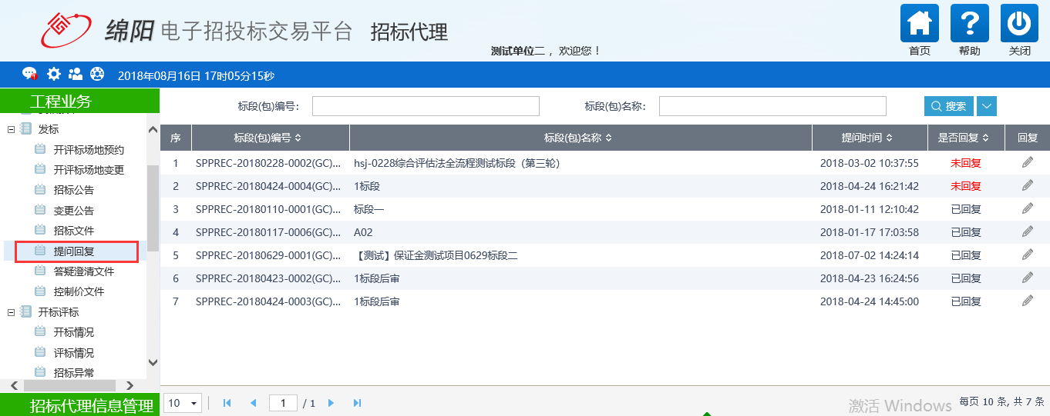
2、点击“回复”按钮。进入“查看问题”页面，填写页面上的信息，点击“确认回复”按钮，提问回复成功。状态变为“已回复”。如下图：
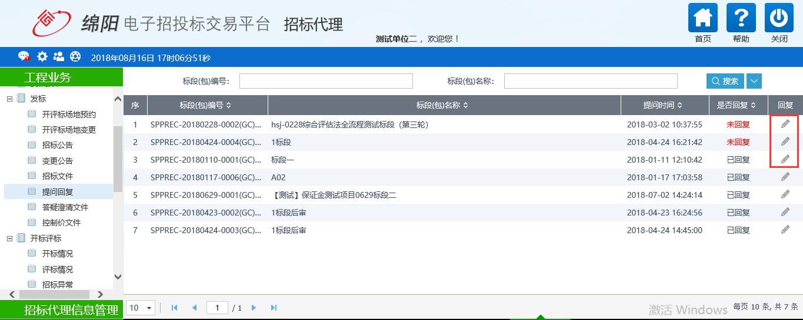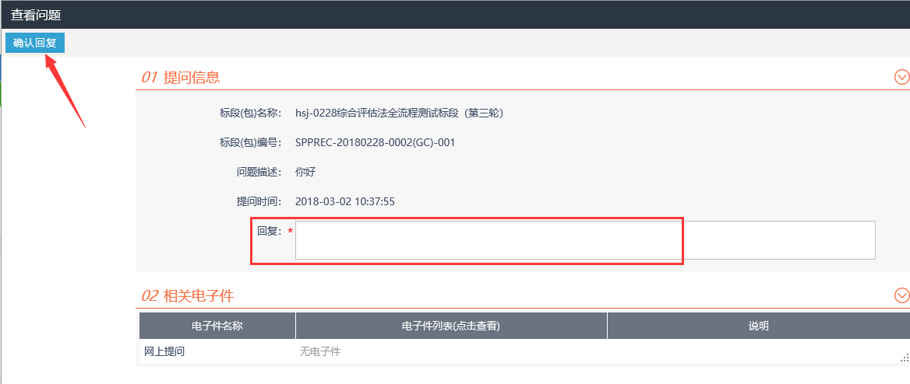
注：如标段过了开标时间，不能进行提问回复。

答疑澄清文件
前提条件：招标文件审核通过。
基本功能：对招标文件、开标时间进行澄清或者修改，可以多次澄清。
操作步骤：
1、点击“工程业务—发标—答疑澄清文件”菜单，进入答疑澄清文件列表页面，如下图：
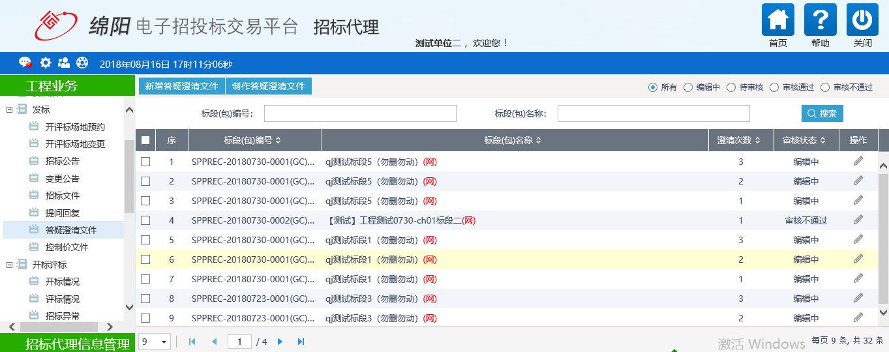
2、点击“新增答疑澄清文件”按钮，进入“挑选招标文件”页面。如下图：
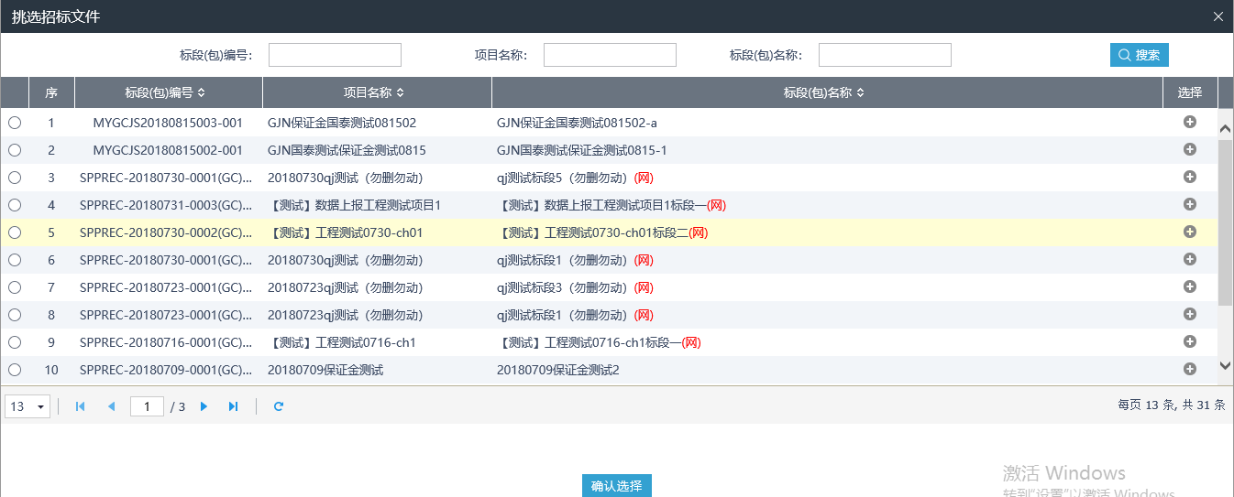
3、选择招标文件，点击“确定选择”按钮，进入“新增答疑澄清文件（第1次澄清）”页面。如下图：
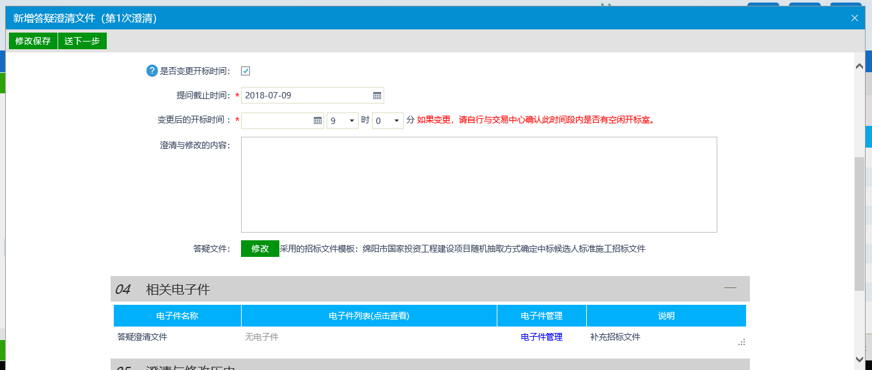
填写页面上的信息。
注：
- 可以变更开标时间。如需变更，选中“是否变更开标时间”，并填写新的时间； 如无需变更，则不选中该选项。变更开标时间需在场地预约变更处，新增场地变更，
- 修改时间时，只能选择晚于原开标时间。
- 上传已经制作好的答疑澄清文件（压缩包）。
4、点击“送下一步”按钮，提交交易中心审核，状态显示为“待审核”。
5、答疑澄清文件列表页面上，点击“编辑中”“审核不通过”状态下答疑澄清文件的“操作”按钮，可修改该答疑澄清文件的信息。如下图：
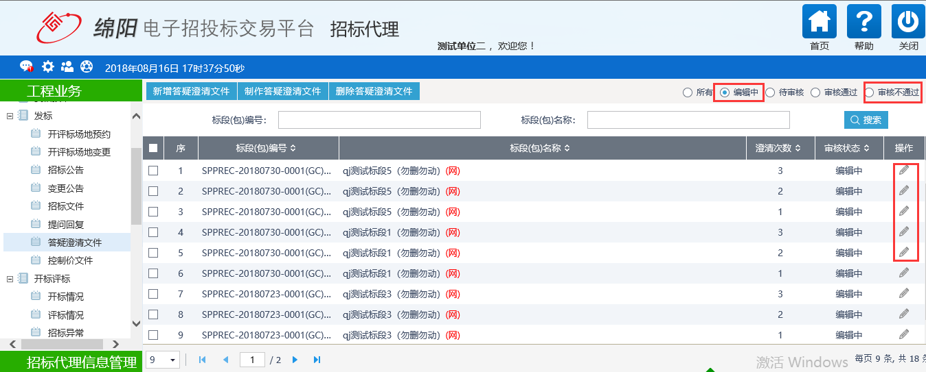
注：只有“编辑中”“审核不通过”状态下的答疑澄清文件才允许修改。
6、答疑澄清文件列表页面上，选中要删除的答疑澄清文件，点击“删除答疑澄清文件”按钮，可删除该答疑澄清文件。如下图：
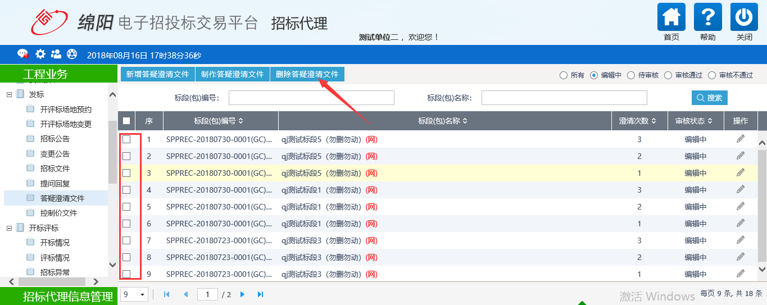
注：只有“编辑中”状态下的答疑澄清文件才允许删除。
特别提示：
1、一个招标文件可以进行多次答疑澄清。
2、后一次的答疑澄清文件在提交备案时，会判断前一次的答疑澄清文件是否审核通过，如果没有审核通过，不允许提交。

开标评标

开标情况
前提条件：到开标时间。
基本功能：录入开标详细情况。
操作步骤：
1、点击“工程业务—开标评标—开标情况”菜单，进入开标情况列表页面。如下图：
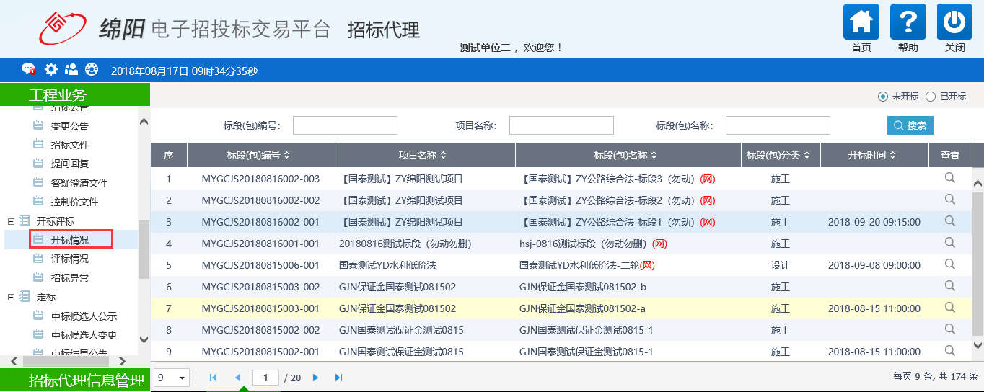
2、开标情况列表页面，选择“未开标”状态，点击对应标段（包）的“查看”按钮。进入“查看开标情况”页面。如下图：
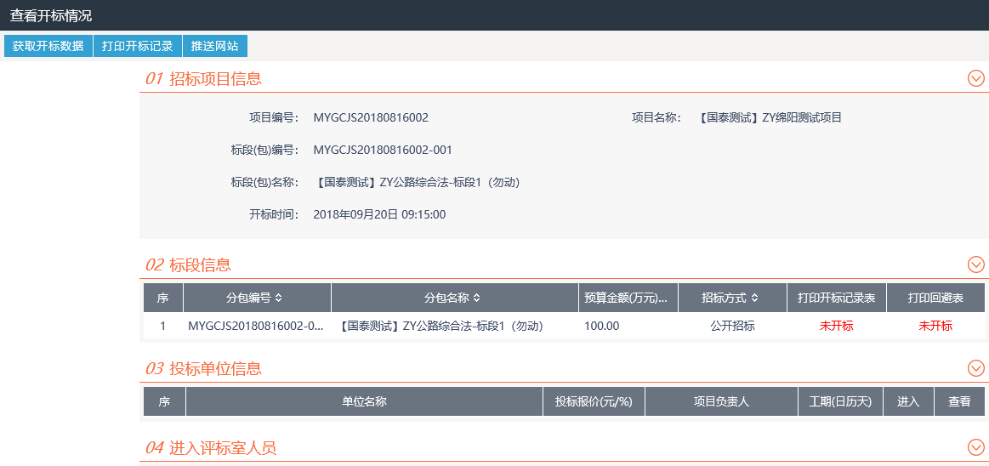
注：
①必须要预约了开评标场地，“查看开标情况”页面才会显示信息，否则会有提示信息。
②公开招标的资格后审标段，必须要到了开标时间，“查看开标情况”页面，才能看到投标人信息。
3、点击“投标单位信息”中的“进入”按钮，进入“录入详细情况”页面。如下图：
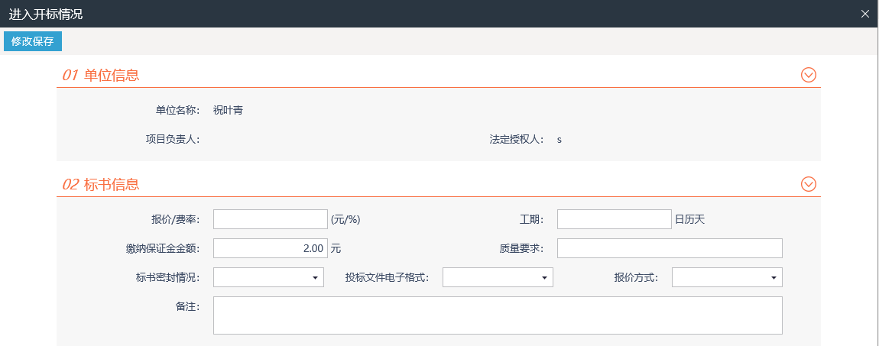
填写页面上的信息。点击“修改保存”按钮，信息添加成功。
注：如果这个投标人在交易中心已经记录缴纳了保证金，那么“缴纳保证金金额”中就会默认显示该投标人缴纳的保证金金额；如果未记录已缴纳，则默认为空。
4、“查看开标情况”页面上，“进入评标室人员”中点击“新增人员”按钮，进入“新增人员”页面。如下图：
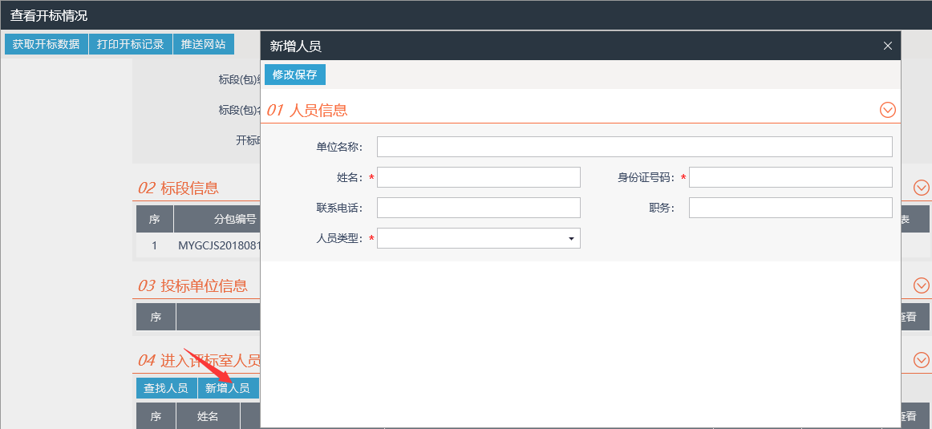
填写页面上的信息，点击“修改保存”按钮。人员新增成功。
注：新增人员时，身份证号码不能与已经添加的人员的身份证号重复。
5、“查看开标情况”页面上，“进入评标室人员”中点击“查找人员”按钮，进入“查找人员”页面。如下图：
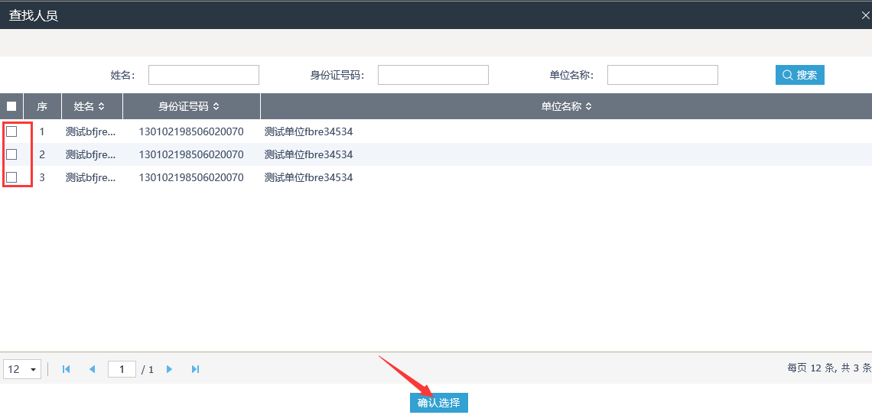
选择要添加的人员，点击“确定选择”按钮，添加成功。
注：在添加人员时，人员的身份证号不能与已经添加的人员的身份证号重复。
6、“查看开标情况”页面上，“进入评标室人员”中点击人员后的“查看”按钮，可查看该人员的信息。如下图：
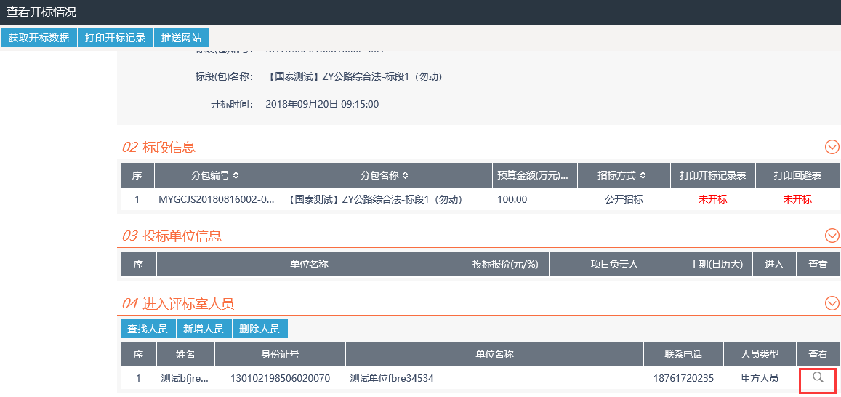
7、“查看开标情况”页面上，“进入评标室人员”中选中要删除的人员，点击“删除人员”按钮，可删除该人员的信息。如下图：
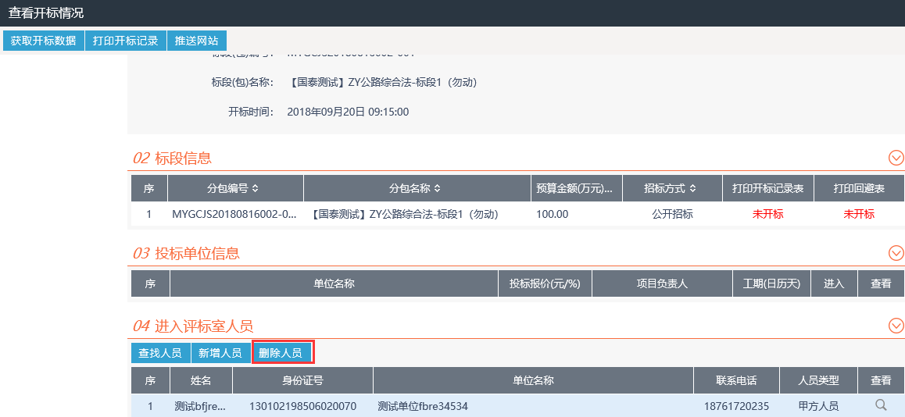
8、“查看开标情况”页面上，点击“打印开标记录”按钮，进入“查看PDF”页面。页面上显示记录的投标人的投标信息。如下图：
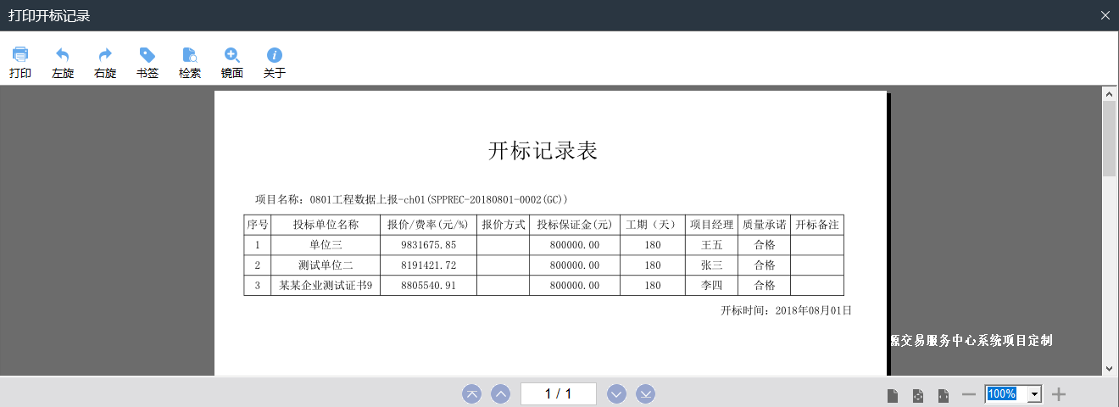
9、开标情况录入完成后，点击“开标结束”按钮。如下图：
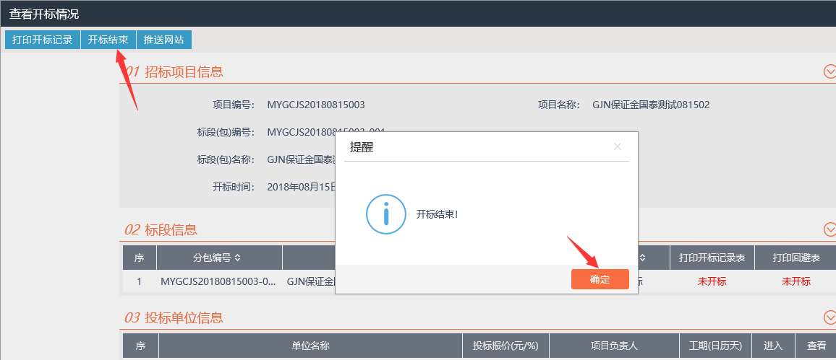
点击“确定”，开标情况录入结束。状态变为“已开标”，且只能查看，无法再修改录入的信息。
点击“推送网站”按钮，开标情况会推送至绵阳市公共资源交易信息网及四川省公共资源交易信息网。
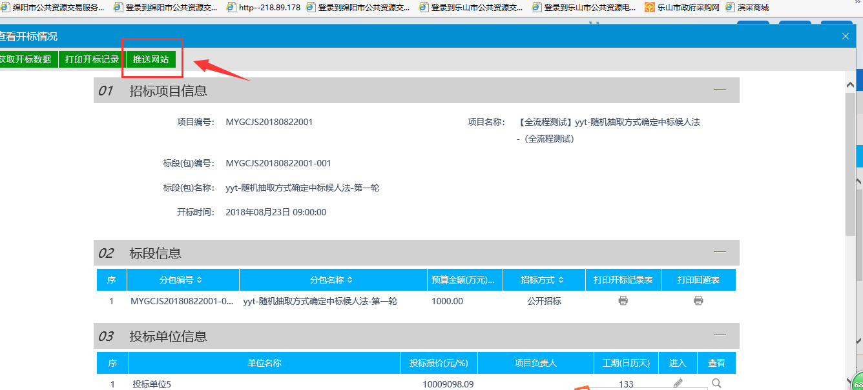

评标情况
基本功能：录入评标信息、评标结果、评委评价。
操作流程：
1、点击“工程建设—开标评标—评标情况” 菜单，进入评标情况列表页面，如下图：
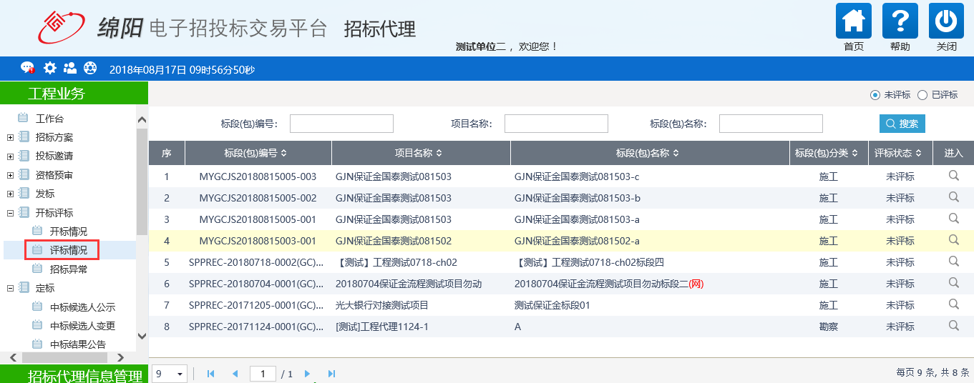
2、选择“未评标”状态，点击标段（包）的“进入”按钮，进入“查看评标情况”页面。默认显示“评标信息”标签的页面。如下图：
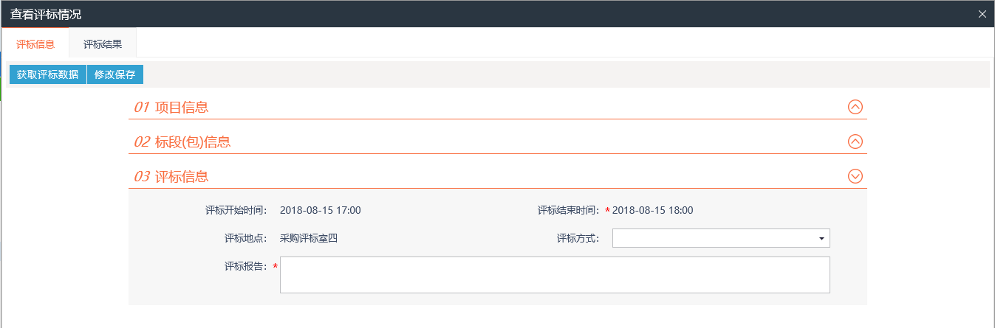
填写页面上的信息，点击“修改保存”按钮。信息保存成功。
3、点击“评标结果”按钮，录入评标情况后，点击“评标结束”标签，完成评标情况的录入，相关信息会推送至四川省公共资源交易信息网。
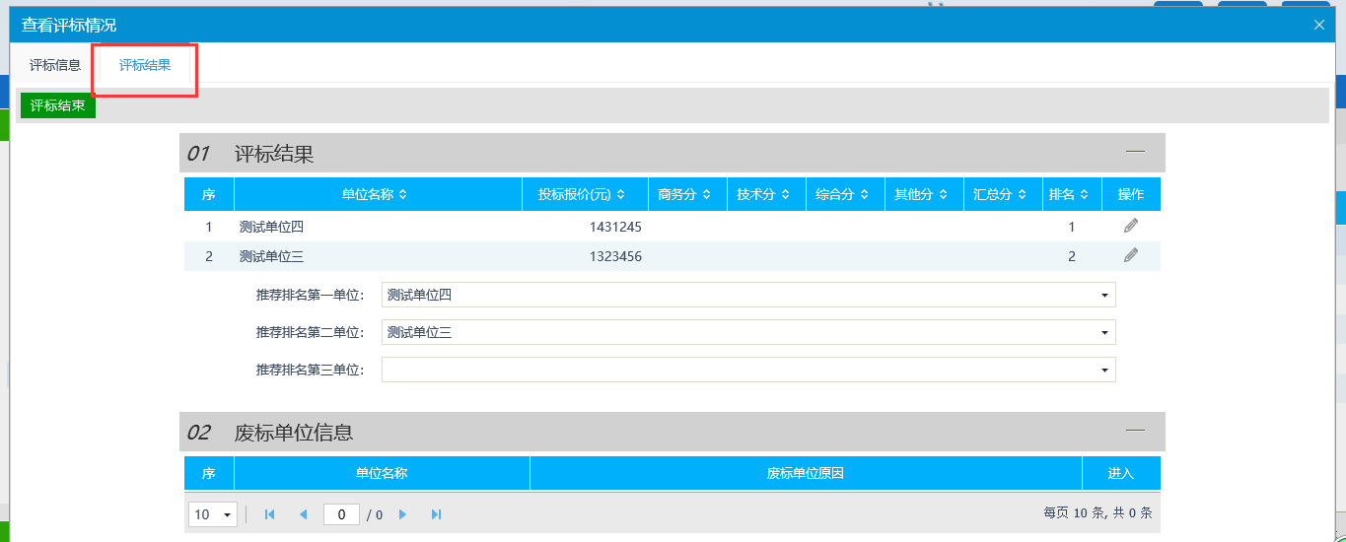
点击“确定”，评标情况录入结束。状态变为“已评标”，且只能查看，无法再修改录入的信息。
注：
①必须要预约了开评标场地，“评标结果”标签页面才会显示信息，否则会有提示信息。
②公开招标的资格后审标段，必须要到了开标时间，“评标结果”标签页面，才能看到投标人信息。

招标异常
基本功能： 针对招标异常，编制招标异常备案。
操作步骤：
1、点击“工程业务－开标评标－招标异常”菜单，进入招标异常备案列表页面。如下图：
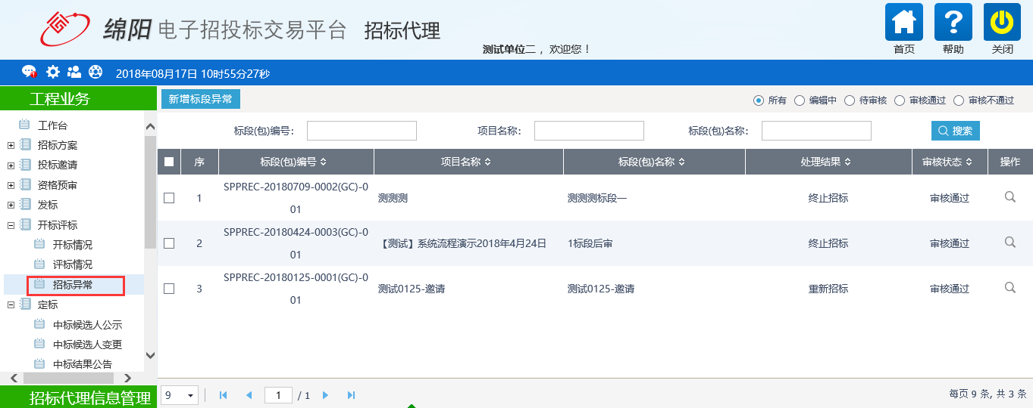
2、点击“新增标段异常”按钮。进入“挑选标段（包）”页面，如下图：
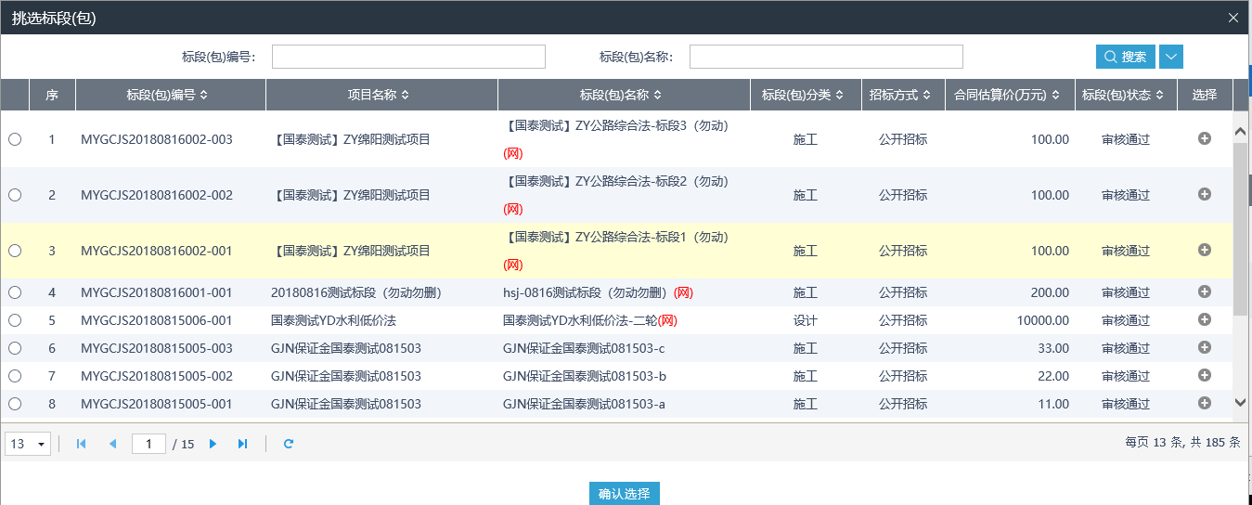
3、选择一个标段（包），点击“确认选择”按钮，进入“招标异常”页面。如下图：
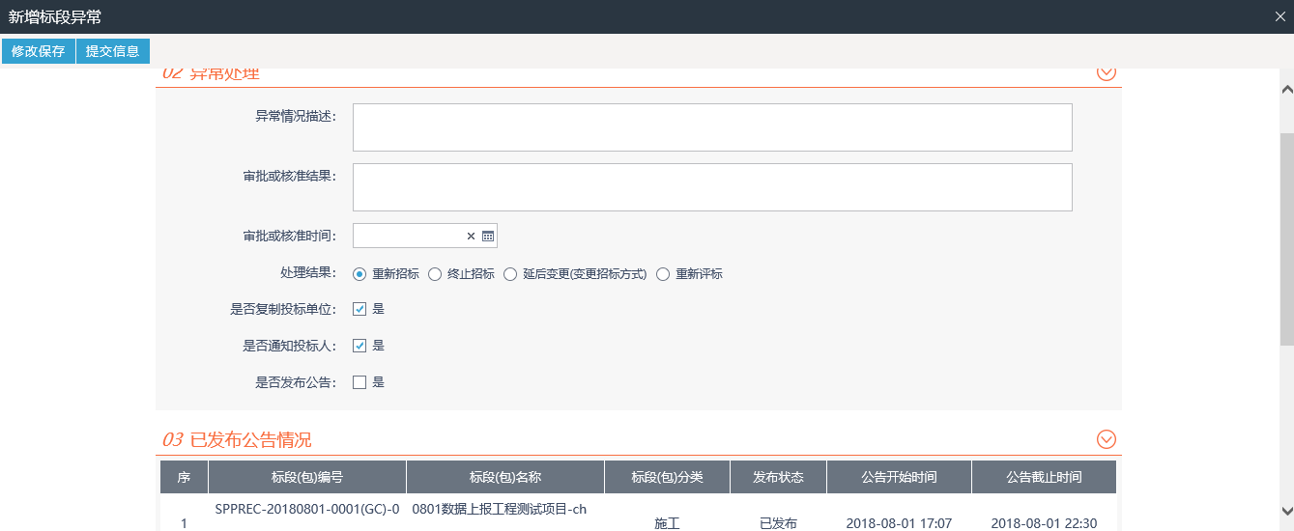
填写页面上的信息。
注：
① 重新招标：选择此选项后，会重新生成一个新的标段（包），新标段（包）需要重新发布招标公告，完成相应的流程。原来的标段（包）不能再继续完成流程。
②终止招标：选择此选项后，不会产生新的标段（包），同时该标段（包）的流程终止，无法再继续进行下面的流程。
③是否复制投标单位：选中“是”，则原标段（包）的投标单位复制到新标段（包）中，无需再次投标；不选中，原标段（包）的投标单位需要重新投标新标段（包）。
④是否发布公告：选中“是”，则向网站发送招标异常公告；不选中，则不向网站发送招标异常公告。
⑤已发布公告情况：显示的是该标段（包）已经发布的招标公告情况。
4、点击“提交信息”按钮，招标异常备案信息提交交易中心审核，状态显示为“待审核”。
5、招标异常备案列表页面上，点击“编辑中”“审核不通过”状态下招标异常备案的“操作”按钮，可修改该招标异常备案信息。
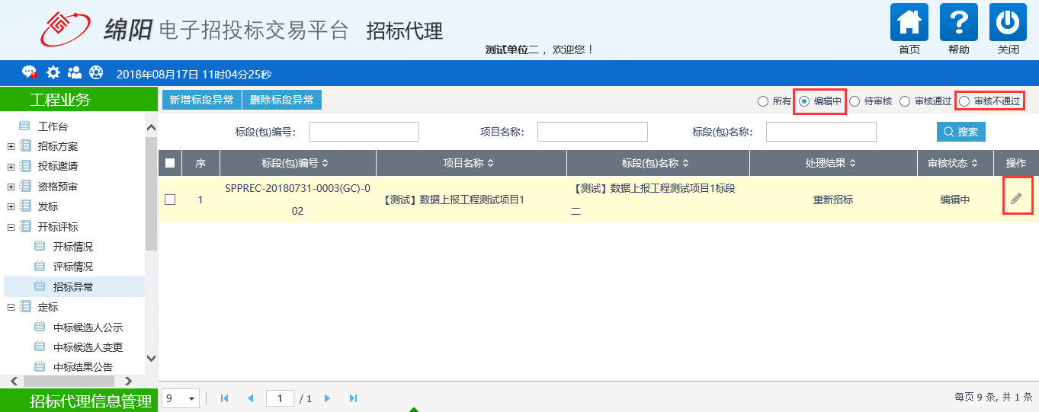
注：只有“编辑中”“审核不通过”状态下的招标异常备案才允许修改。
6、招标异常备案列表页面上，选中要删除的招标异常备案，点击“删除标段异常”按钮，可删除该招标异常备案。
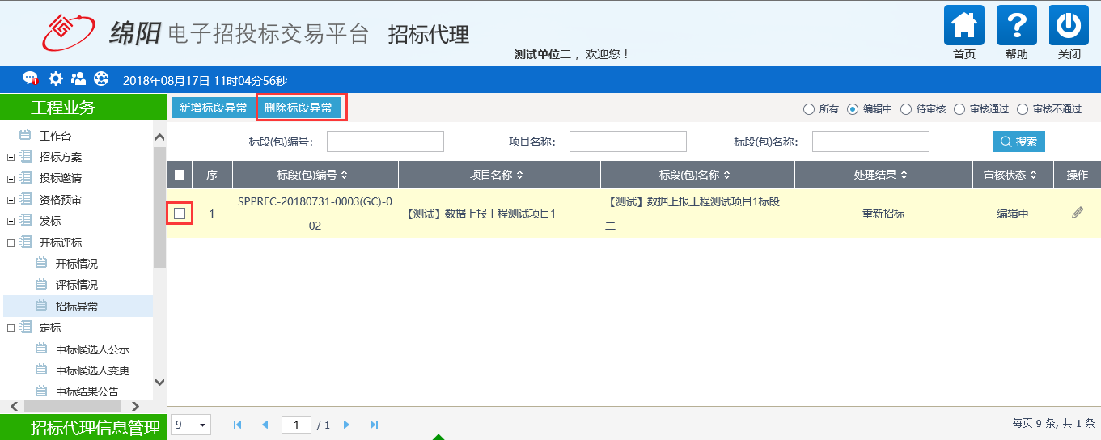
注：只有“编辑中”状态下的招标异常备案才允许删除。

定标

中标候选人公示
前提条件：报名时间截止、开标时间截止和招标文件备案审核通过。
基本功能：填写中标候选人公示。
操作步骤：
1、点击“工程业务－定标－中标候选人公示”菜单，进入中标候选人公示列表页面，如下图：
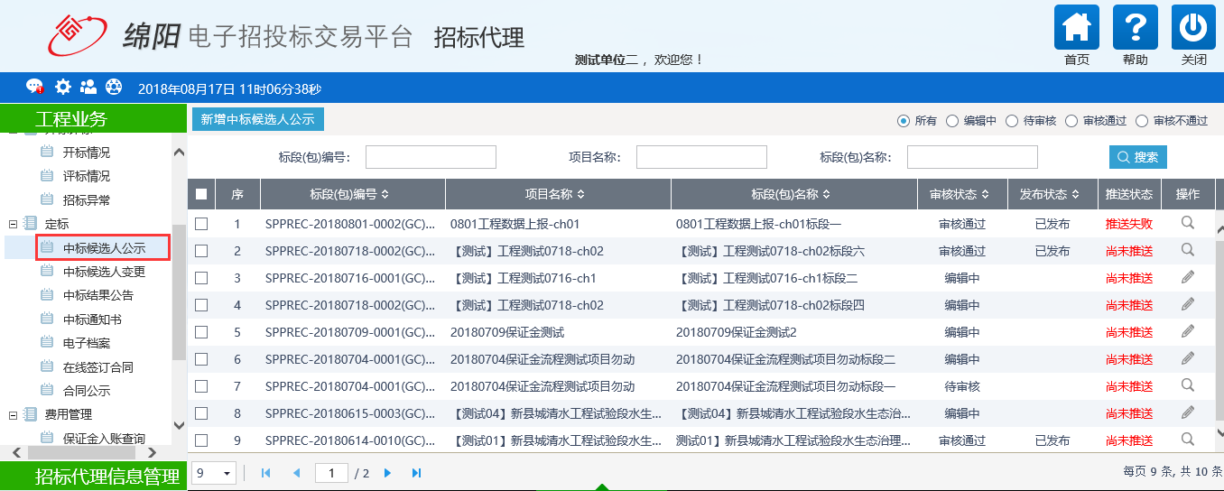
2、点击“新增候选人公示”按钮，进入“挑选标段（包）”页面，如下图：
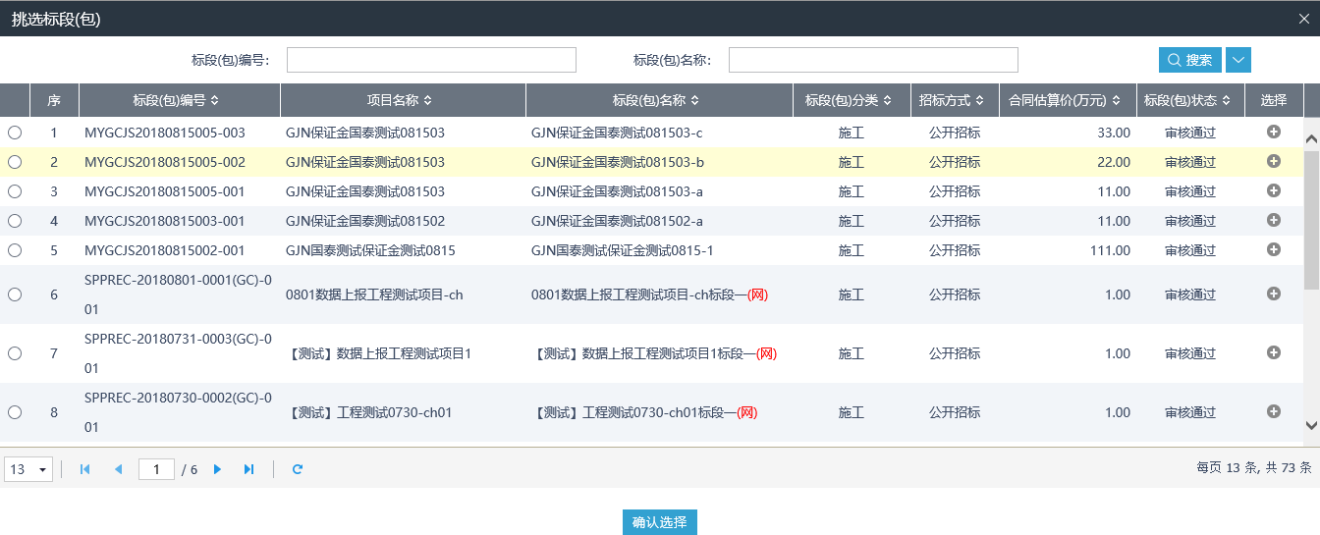
注：
①带“重发公告第1次”的标段是重新招标的标段。
3、选择标段（包），点击“确定选择”按钮，进入“新增中标候选人公示”页面，如下图：
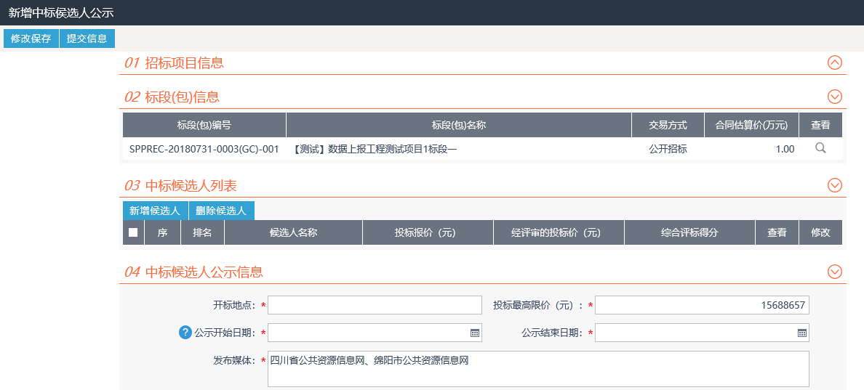
注：选择单位时，不能选择到“评标情况-评标结果”中废标的单位。
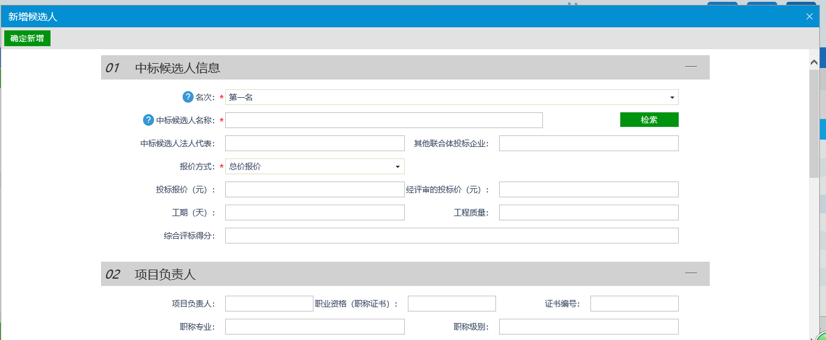
4、相关附件处，点击中标候选人公示的“点击签章”链接，弹出“中标候选人公示”页面，如下图：
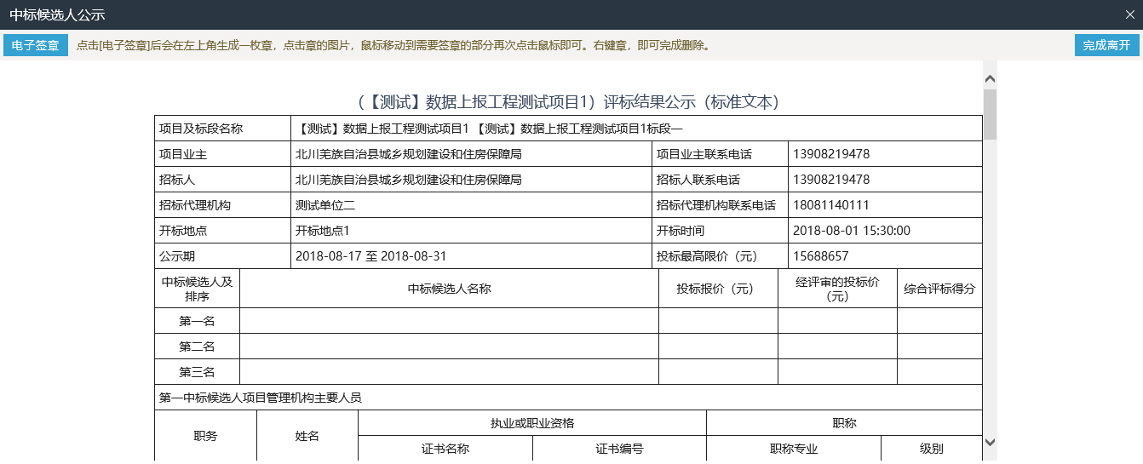
点击“电子签章”按钮可以对中标候选人公示进行签章。
5、签章完毕后，返回“新增中标候选人公示”页面，点击“提交信息”按钮，提交交易中心审核。
6、中标候选人公示列表页面上，点击“编辑中”“审核不通过”状态下的“操作”按钮，可修改该中标候选人公示信息，如下图：
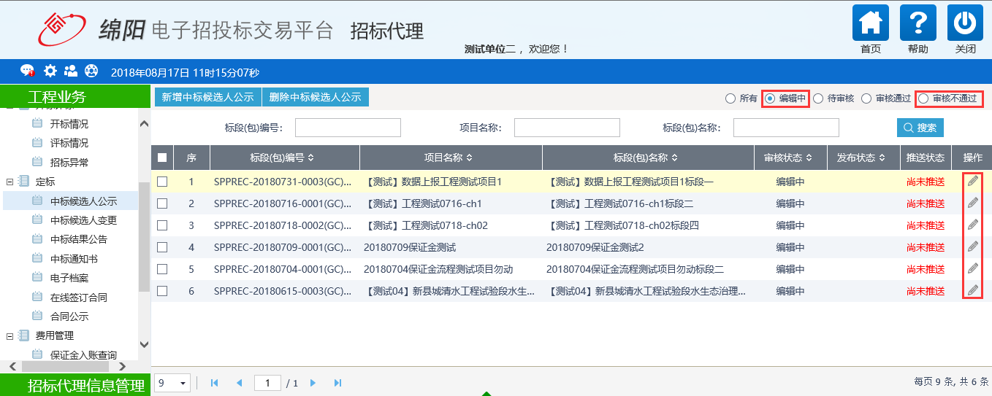
注：只有“编辑中”“审核不通过”状态下的中标候选人公示才允许修改。
7、中标候选人公示列表页面上，选中要删除的中标候选人公示，点击“删除候选人公示”按钮，可删除该中标候选人公示，如下图：
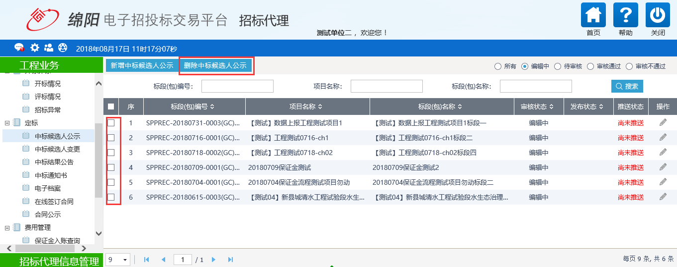
注：只有“编辑中”状态下的中标候选人公示才允许删除。

中标结果公告
前提条件：已发布中标候选人公示。
基本功能：确定中标单位并网上公示。
操作步骤：
1、点击“工程业务－定标－中标结果公告”菜单，进入中标结果公告列表页面，如下图：
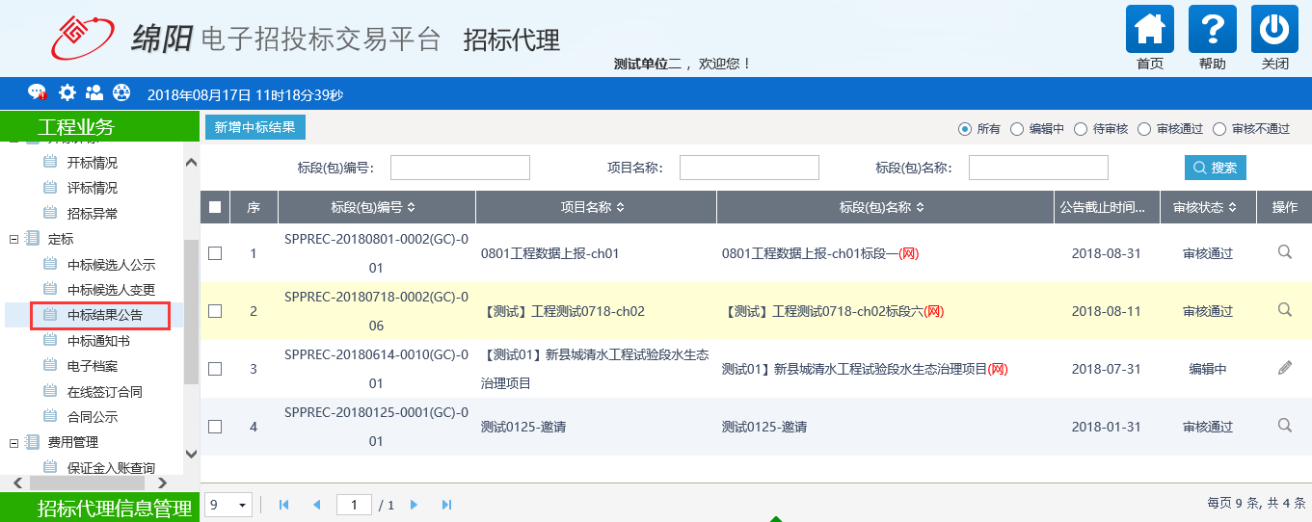
2、点击“新增中标结果”按钮，进入“挑选标段（包）”页面，如下图：
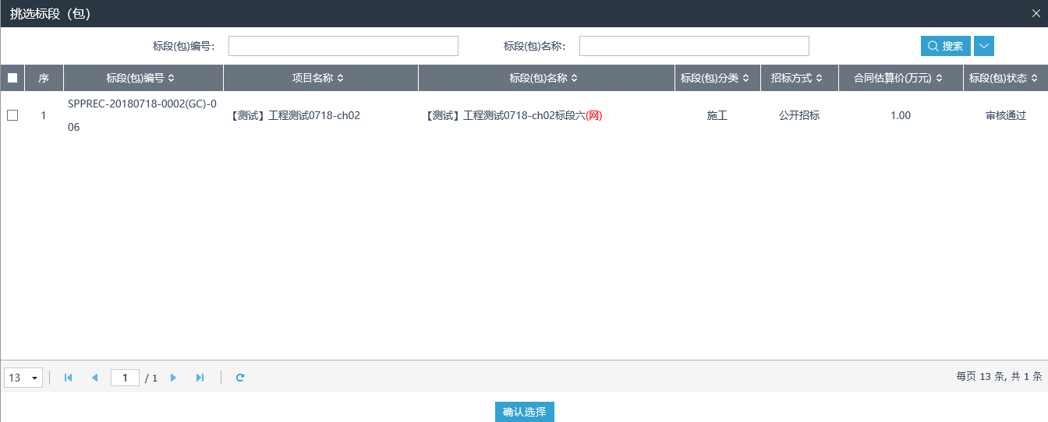
3、选择标段（包），点击“确定选择”按钮，进入“新增中标结果公告”页面，如下图：
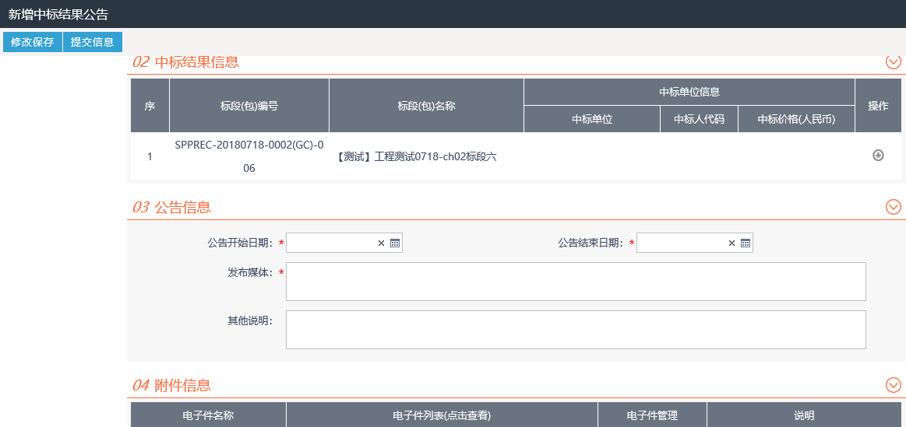
4、点击中标结果信息中的“操作”按钮，进入“新增中标单位”页面，如下图：
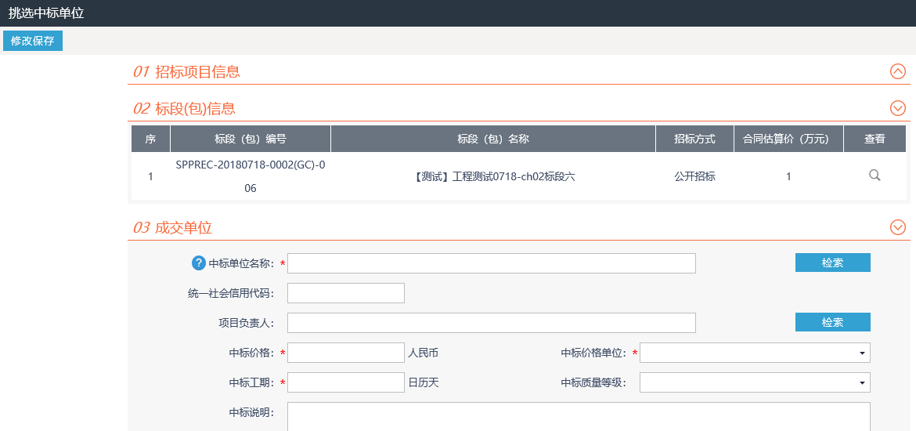
5、选择完中标单位和项目负责人后，点击“修改保存”按钮，返回“新增中标结果公告”页面，如下图：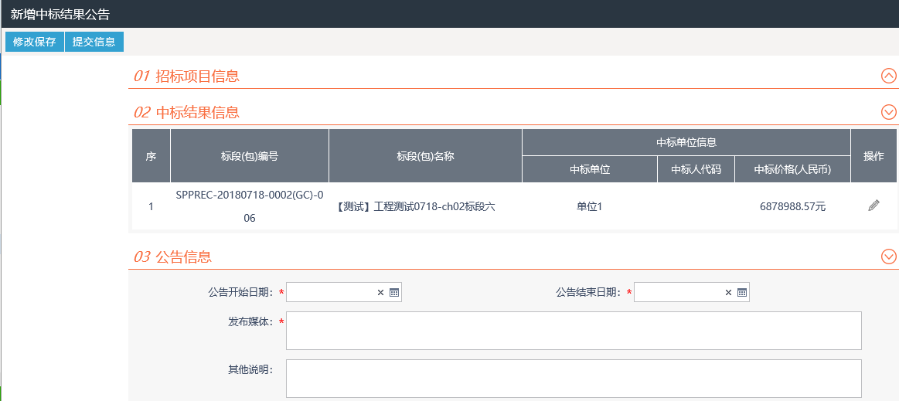
6、填写完内容后点击“修改保存”按钮，保存录入的信息。
7、相关附件处，点击中标结果公告的“点击签章”链接，弹出“中标结果公告”页面，如下图：
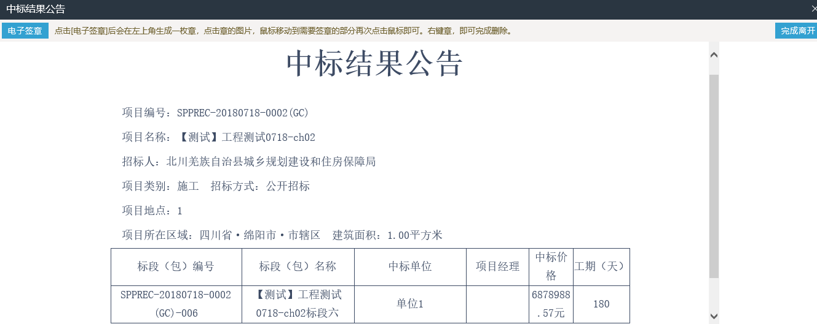
点击“电子签章”按钮可以对中标结果公告进行签章。
8、签章完毕后，返回“新增中标结果公告”页面，点击“提交信息”按钮，提交交易中心审核。
9、中标结果公告列表页面上，点击“编辑中”“审核不通过”状态下的“操作”按钮，可修改该中标结果公告信息，如下图：
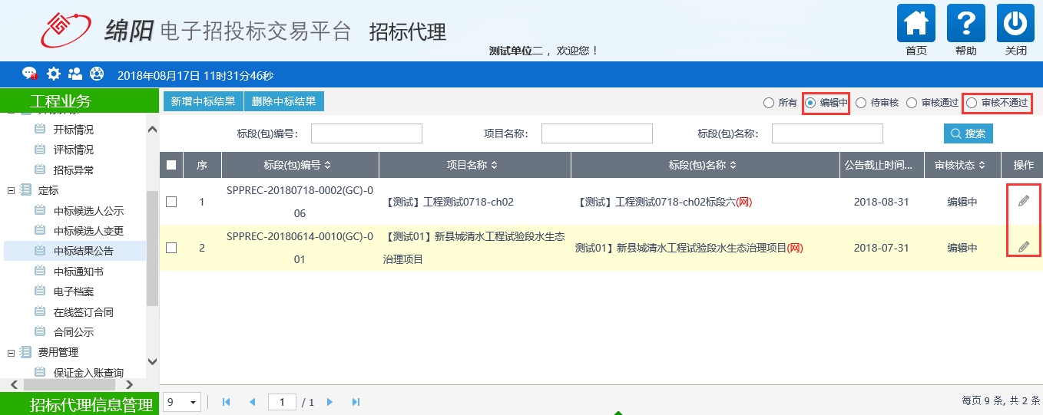
注：只有“编辑中”“审核不通过”状态下的中标候选人公示才允许修改。
10、中标结果公告列表页面上，选中要删除的中标结果公告，点击“删除中标结果”按钮，可删除该中标结果公告，如下图：
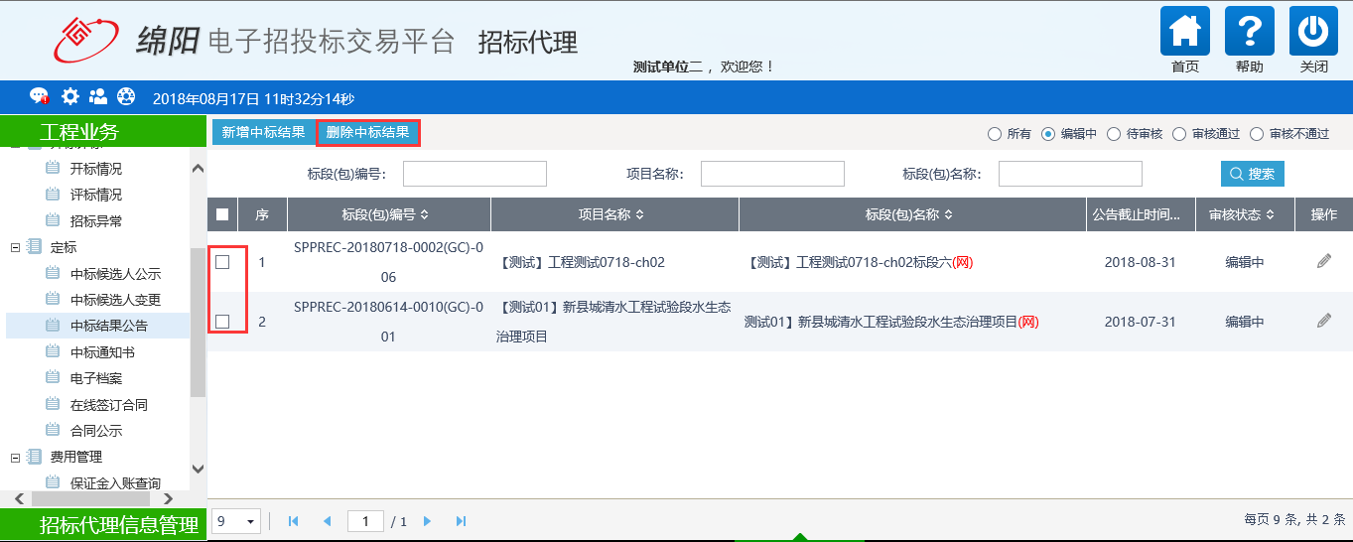
注：只有“编辑中”状态下的中标候选人公示才允许删除。

电子档案
前提条件：无。
基本功能：可以查看整个招投标环节上传的附件。
操作步骤：
1、点击“工程业务－定标－电子档案”菜单，进入电子档案列表页面，如下图：
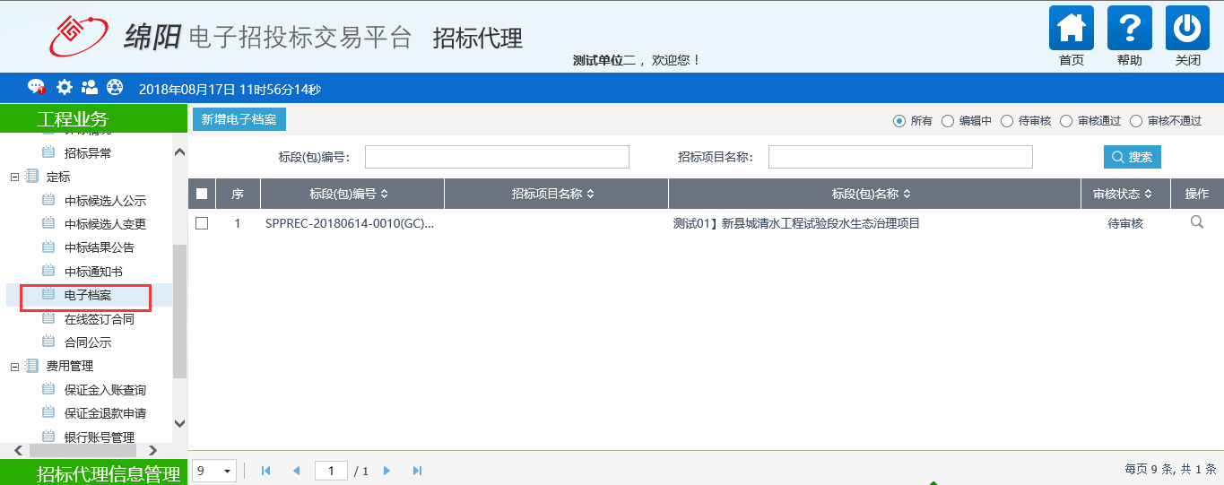
2、点击“新增电子档案”按钮，进入“挑选标段（包）”页面，如下图：
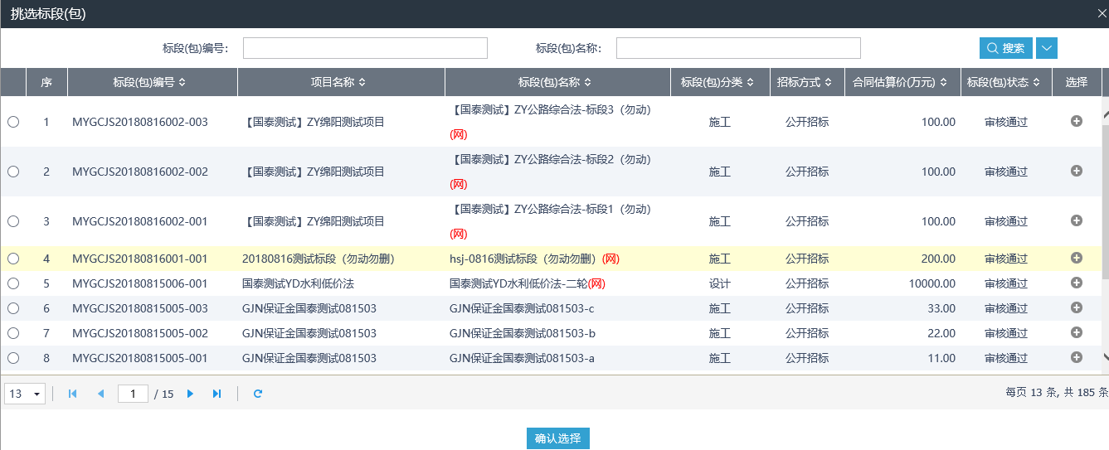
3、选择标段（包），点击“确定选择”按钮，进入“新增电子档案”页面，如下图：
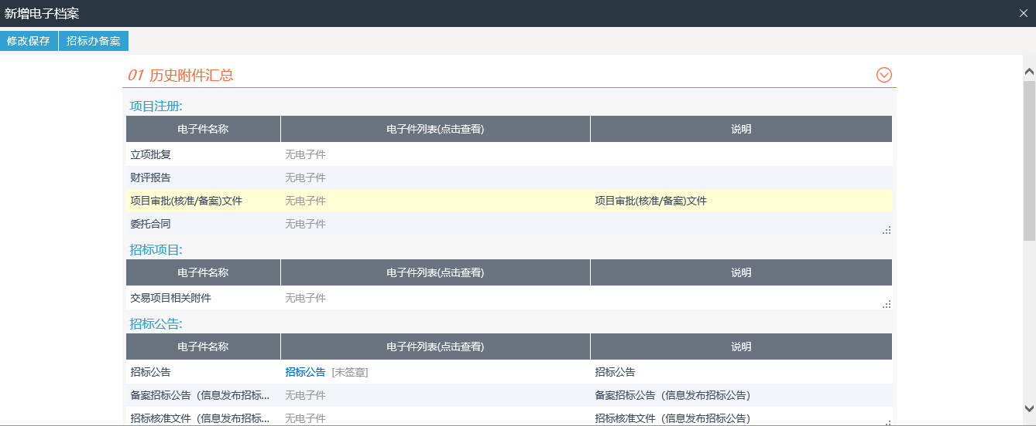
4、填写完内容后点击“招标办备案”按钮，提交交易中心审核。
5、电子档案列表页面上，点击“编辑中”“审核不通过”状态下的“操作”按钮，可修改该电子档案信息，如下图：
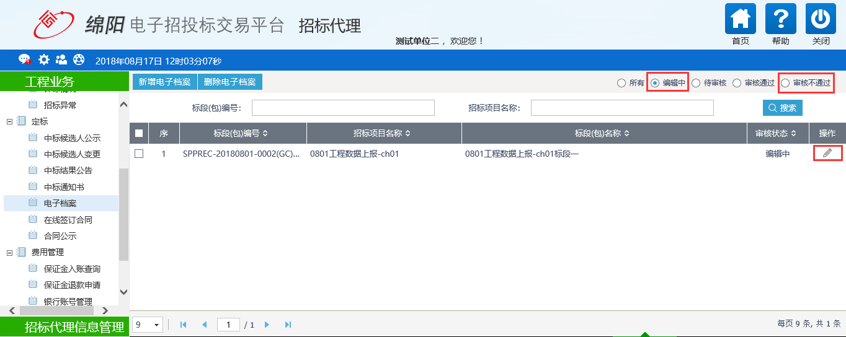
注：只有“编辑中”“审核不通过”状态下的电子档案才允许修改。
6、电子档案列表页面上，选中要删除的电子档案，点击“删除电子档案”按钮，可删除该电子档案，如下图：
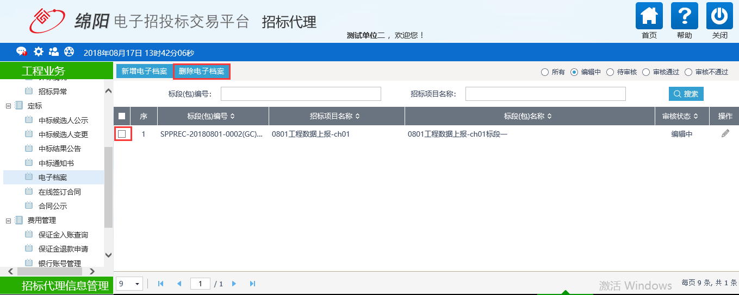
注：只有“编辑中”状态下的电子档案才允许删除。

费用管理

保证金入账查询
基本功能：查看保证金入账情况。
操作流程：
1、点击“工程业务—费用管理—保证金入账查询” 菜单，进入保证金入账查询列表页面。如下图：
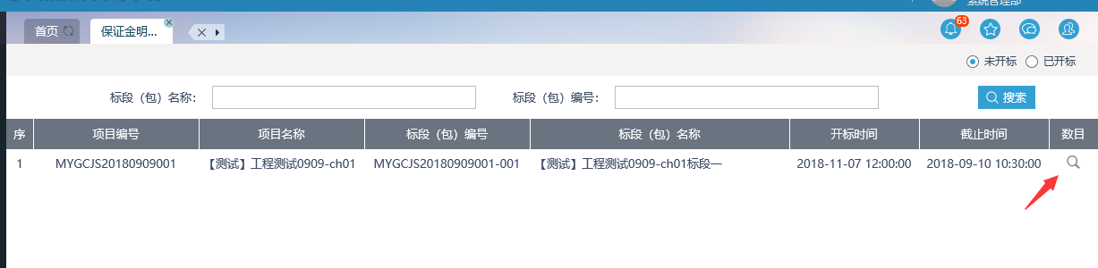
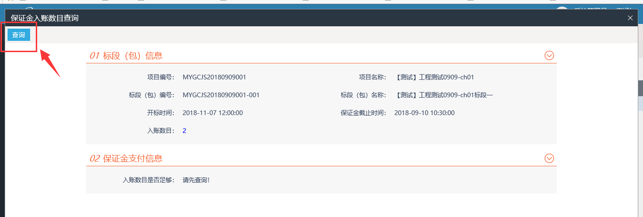
注：保证金缴纳截止时间后，可以点击“数目”，查看保证金缴纳家数是否满足；
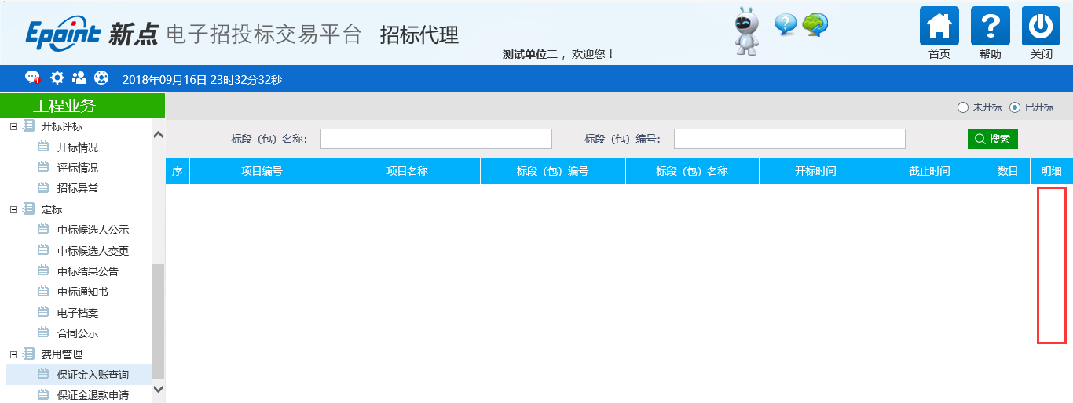
注：开标时间后，可以点击“已开标”的最右侧的明细查看按钮，查询保证金缴纳详细情况，并打印保证金缴纳情况一览表。

保证金退款申请
基本功能：针对标段勾选已经缴纳了保证金的投标人发起退款申请。
操作步骤：
1、点击“工程业务—费用管理—保证金退款申请”菜单，进入保证金退款申请列表页面，如下图：
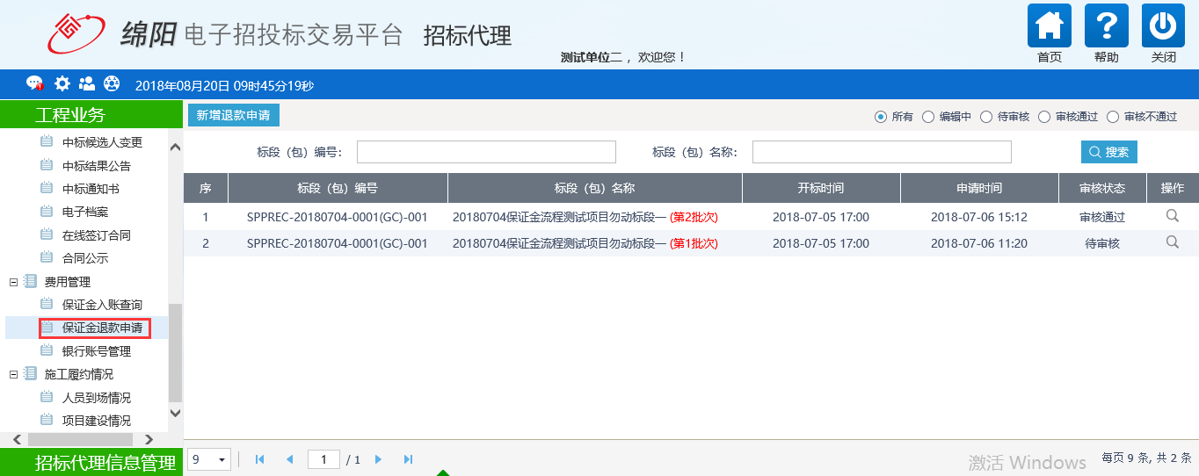
2、点击“新增退款申请”按钮，进入“挑选标段”页面。如下图：
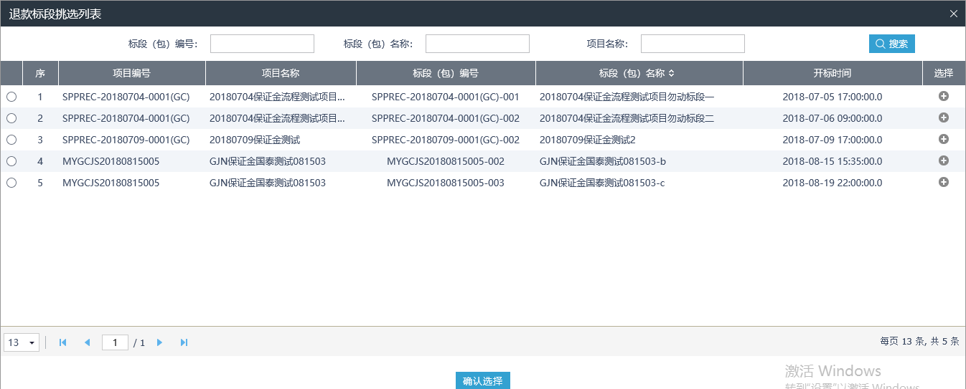
- 选择标段，点击“确定选择”按钮，进入“保证金退款申请”页面。如下图：
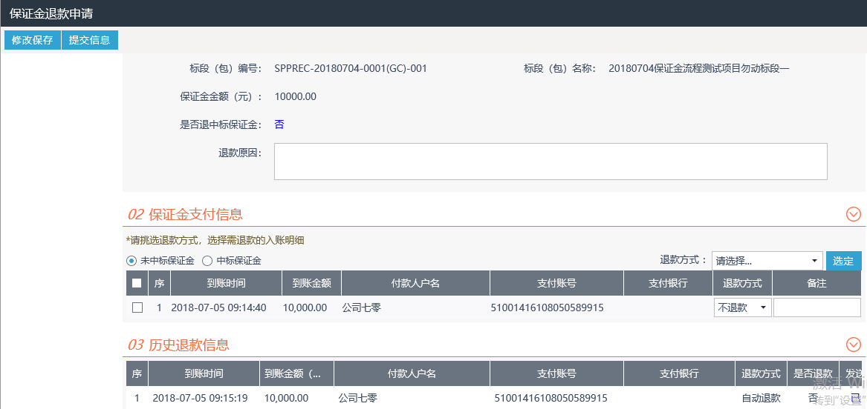
- 选择未中标保证金或中标保证金，以及退款方式，点击“提交信息”按钮，提交交易中心审核。如下图：
注：自动退款，当中心核对后，保证金直接原路返回到缴纳的账号；
人工退款，需中心线下通过转账的方式，将保证金转给投标单位。
